**Documento de Análisis - SHOOP**

**Presentado Por:**

**Dariana Marcela de la Cruz Ortega**

**Kevin Jhohan Galindo Robles**

**Juan David Soriano Cicua**

**Deivid Alejandro Ruiz Gonzalez**

**Thomas Andres Bello Gonzalez**

**Presentando a:**

**Instructores SENA**

**No Ficha: 2773071**

**Análisis y Desarrollo de Software**

**Centro de Desarrollo Agroempresarial**

**Chía - Cundinamarca**

**2024**

**Historial de Revisión**

|  |  |  |  |
| --- | --- | --- | --- |
| **FECHA** | **VERSIÓN** | **DESCRIPCIÓN** | **RESPONSABLES** |
| 12/07/2024 | 1.0 | Primera versión | Grupo SHOOP |
| 09/08/2024 | 2.0 | Segunda versión | Grupo SHOOP |

TABLA DE CONTENIDO

1. INTRODUCCION 2

2. JUSTIFICACIÓN 3

3. OBJETIVOS 4

3.1. OBJETIVO GENERAL 4

3.2. OBJETIVOS ESPECIFICOS 4

4. MARCO TEÓRICO 5

5. SITUACIÓN ACTUAL 7

5.1. PLANTEAMIENTO DEL PROBLEMA 7

6. NECESIDAD 8

7. MAPA MENTAL 9

8. DIAGRAMA JERARQUICO 10

9. DIAGRAMA DE DEPENDENCIA 11

10. DIAGRAMA DE CONTEXTO 12

11. PRIMER NIVEL 13

12. REQUERIMIENTOS 14

12.1. REQUERIMIENTOS FUNCIONALES 14

12.1.1. REQ. 01 14

12.1.2. REQ. 02 15

12.1.3. REQ. 03 16

12.1.4. REQ. 04 16

12.1.5. REQ. 05 17

12.1.6. REQ. 06 18

12.1.7. REQ. 07 19

12.1.8. REQ. 08 20

12.1.9. REQ. 09 21

12.1.10. REQ. 10 21

12.1.11. REQ. 11 22

12.1.12. REQ. 12 23

12.1.13. REQ. 13 24

12.1.14. REQ. 14 24

12.1.15. REQ. 15 25

12.1.16. REQ. 16 26

12.1.17. REQ. 17 26

12.1.18. REQ. 18 27

12.1.19. REQ. 19 28

12.2. REQUERIMIENTOS NO FUNCIONALES 29

12.2.1. REQ.01 29

12.2.2. REQ.02 30

12.2.3. REQ.03 30

12.2.4. REQ.04 31

12.2.5. REQ.05 31

12.2.6. REQ.07 32

13. ESPECIFICACIÓN REVISADA 33

14. CASOS DE USO 35

14.1. Cliente 35

14.2. Proveedor 35

14.3. Administrador 36

15. DIAGRAMA ENTIDAD RELACION 57

16. DIAGRAMA DE CLASES 58

17. DIAGRAMAS DE ESTADO DE LA MÁQUINA 59

18. DIAGRAMA DE ACTIVIDADES 60

18.1. Cliente 61

18.2. Proveedor 61

18.3. Administrador 62

19. DIAGRAMA DE SECUENCIA 63

19.1. Cliente 64

19.2. Proveedor 64

19.3. Administrador 65

20. DIAGRAMA DE COMUNICACIÓN 66

20.1. Cliente 66

20.2. Proveedor 67

20.3. Administrador 68

21. DIAGRAMA DE COMPONENTES 68

22. DIAGRAMA DE OBJETOS 69

23. DIAGRAMA DE PAQUETES 70

24. DIAGRAMA DE IMPLEMENTACIÓN 71

25. DIAGRAMA DE DISTRIBUCIÓN 72

25.1. Software 72

25.2. Hardware 73

26. PRODUCT BACKLOG 74

27. DICCIONARIO DE DATOS 79

28. GLOSARIO 83

29. CONCLUSIONES 84

30. BIBLIOGRAFÍA 85

31. WEBGRAFÍA 85

32. ANEXOS 87

32.1. ENCUESTAS 87

32.2. ENTREVISTA 90

32.3. LISTA DE OBSERVACIÓN 90

32.4. GRÁFICOS 92

32.5. CUESTIONARIO 97

# INTRODUCCION

El comercio en línea a crecido en los últimos años exponencialmente y ha sido un impulso grande para la economía ya que el comercio electrónico mueve grandes cantidades de dinero. Las personas han aumentado su confianza en las compras en línea y han adquirido articulos y/o servicios por este medio.

El objetivo principal del proyecto de software de gestión de tiendas online para el municipio de Chía es optimizar y simplificar todas las actividades relacionadas con el funcionamiento de una tienda virtual local. Desde la gestión de inventario hasta el procesamiento de pagos y la atención al cliente, este software está diseñado para proporcionar una solución integral que permita a los propietarios de tiendas en línea en Chía concentrarse en hacer crecer sus negocios sin preocuparse por tareas administrativas. Al ofrecer herramientas para aumentar la eficiencia, aumentar la productividad y dar una experiencia superior, el software de administración de tiendas en línea está diseñado para ayudar a las empresas locales de Chía a alcanzar sus objetivos comerciales de manera más rápida y eficiente en el comercio electrónico competitivo.

# JUSTIFICACIÓN

Hoy, el comercio electrónico se ha consolidado como una de las principales formas de compra y venta globalmente. Según datos recientes, el crecimiento del comercio en línea ha sido exponencial, impulsado por la comodidad, la accesibilidad y la variedad de productos disponibles para los consumidores. Este fenómeno ha generado un cambio significativo en los hábitos de consumo, con una creciente preferencia por las compras en línea frente a las tiendas físicas tradicionales.

En este nuevo software implementaremos funciones como manejo de contabilidad, calidad de productos. control de proveedores, clientes y empleados. Además, guardaremos registro de todas las compras y ventas realizadas en la compañía. Ahorrando tiempo, dinero y aportando orden, seguridad y confianza a la empresa.

# OBJETIVOS

## OBJETIVO GENERAL

Analizar una plataforma integral para optimizar y simplificar las actividades asociadas al funcionamiento de una tienda en línea, observando la mejora en la gestión del inventario, el procesamiento de pagos y la atención al cliente, permitiendo a los propietarios de tiendas concentrarse en crecer su negocio al reducir la carga de tareas administrativas.

## OBJETIVOS ESPECIFICOS

* Evidenciar la viabilidad de la implementación del proyecto.
* Especificar la funcionalidad y los requerimientos necesarios para la operación correcta del sistema a implementar.
* Aplicar diagramas basados en UML (Unified Modeling Language) para dar el contexto necesario sobre la estructura y funcionalidad del software a construir.

# MARCO TEÓRICO

El comercio electrónico, o e-commerce, se refiere a la compra y venta de bienes y servicios a través de internet. Este fenómeno ha transformado el panorama comercial global, permitiendo a las empresas y consumidores realizar transacciones de manera más eficiente y accesible. Según Kotler y Armstrong (2016), el comercio electrónico es una de las formas más dinámicas y de mayor crecimiento en la economía mundial.

Se trata de un proyecto que puede ser aplicado y que en un tiempo mayor al actual alcanza a ser expansivo para poder ser aprovechado por otras empresas que estén trabajando con un sistema básico, Según la página **software de gestión y contabilidad online “**un buen software de gestión nos permite analizar y recoger la información para ayudar a la toma de decisiones, aumentando así la competitividad de la empresa. De este modo mejora la productividad y nos permite realizar los ajustes necesarios para mejorar en la producción”. Por tanto, un buen desarrollo de software hace que cuya empresa sea más ágil y competitiva a la hora de poner en práctica el proyecto.

**Métodos tradicionales**

**Modelo de cascada:** es un modelo flexible que permite tener descansos para toma de decisiones, utilizado mayormente para el desarrollo de programas sencillos.

**Modelo espiral:** el desarrollo o modelo espiral es un enfoque es un enfoque de desarrollo de software que puede ser considerado como una respuesta a los inconvenientes del desarrollo en cascada. El modelo espiral describe el ciclo de vida de un software por medio de espirales, que se repiten hasta que se puede entregar el producto terminado.

**Metodologías agiles**

**Metodología de programación extrema:** conocida como XP, se utiliza para desarrollar las funciones principales y necesarias, aprovechando al máximo tiempo, utilizando comúnmente para proyectos de alta complejidad.

**Mitología scrum:** se presenta como metodología ágil, que cuenta como un equipo de programación contactado directamente con el cliente mediante scrum máster que transmitirá las retroalimentaciones replicadas, de modo que permite el desarrollo de un software de alta calidad y en espacios reducidos de tiempo.

**Control de inventario:** se trata de un método, donde el objetivo es poder acelerar el proceso de manejo y control de inventarios es decir verificar anomalías separar por marcas y códigos realizando una lista detallada de cada uno de ellos con su respectiva recopilación de la información y poder tener un funcionamiento mejor en la empresa.

# SITUACIÓN ACTUAL

Actualmente se utiliza la tecnología para mejorar la calidad de vida de las personas, en este caso podemos usar el recurso de una página web para que las personas puedan comprar artículos desde su casa sin necesidad de ir a la tienda física, con un sistema de envío según dirección y pago online seguro. El sistema pretende facilitar la compra de ciertos artículos por un medio digital sin llegar a ser realmente innovador.

## PLANTEAMIENTO DEL PROBLEMA

En la empresa Alpes Logística de Tocancipá, el manejo de inventarios y logística no cuenta con una sistematización muy avanzada, haciendo que el manejo de inventarios y logística sea un proceso lento y poco cómodo para los trabajadores, los cuales piensan que no es muy confiable y seguro.

Los trabajadores no sienten mucha confianza y seguridad con el sistema de gestión de inventario y logística que tienen actualmente, ya que no cuenta con un respaldo de datos, o los datos ingresados pueden ser alterados.

Hay funciones con las que no cuenta el aplicativo usado actualmente, como el control de sus empleados, proveedores, clientes, control de compra y venta de productos, entre otros.

Algunas funciones del aplicativo que usan tienen cierto nivel de complejidad.

# NECESIDAD

En el municipio de Chía, la creciente demanda de comercio electrónico ha revelado la necesidad urgente de un software de gestión de tiendas online que optimice y simplifique las actividades comerciales. Los empresarios locales enfrentan numerosos desafíos administrativos que les impiden concentrarse en el crecimiento y la expansión de sus negocios. La gestión eficiente del inventario, el procesamiento ágil de pagos y una atención efectiva al cliente son aspectos críticos que requieren una solución integral.

El proyecto de software de gestión de tiendas online SHOOP para el municipio de Chía se presenta como una respuesta a esta necesidad. Al proporcionar herramientas que aumentan la eficiencia operativa y la productividad, este software permitirá a los comerciantes locales competir en el dinámico y competitivo mercado digital. Además, al mejorar la experiencia de compra para los clientes, se fomentará la lealtad y la satisfacción del consumidor, lo que a su vez impulsará el crecimiento económico del municipio.

En resumen, la implementación de este proyecto es esencial para fortalecer el comercio electrónico en Chía, permitiendo a las empresas locales alcanzar sus objetivos comerciales de manera más rápida y efectiva, y contribuyendo al desarrollo económico sostenible del municipio.

# MAPA MENTAL

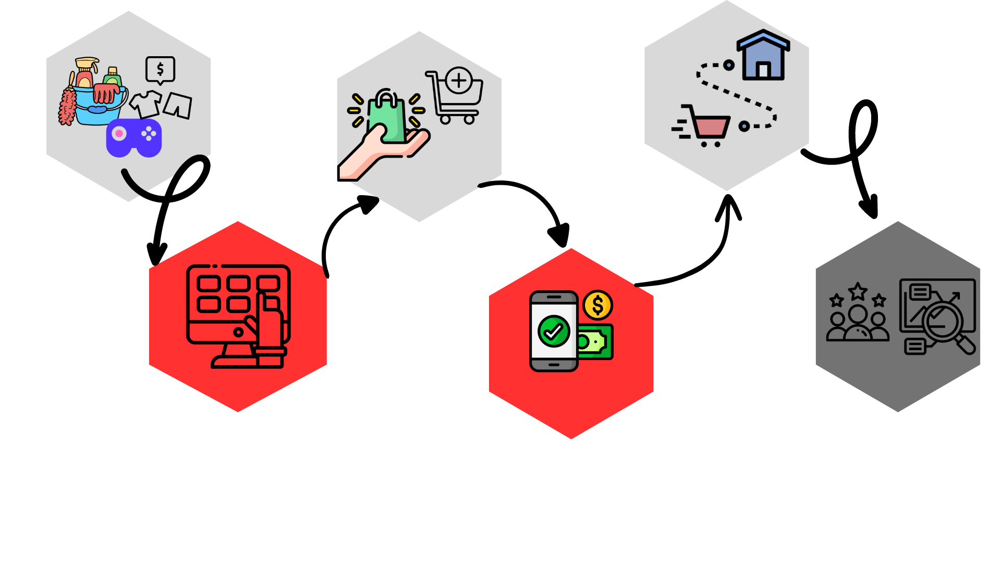

# DIAGRAMA JERARQUICO

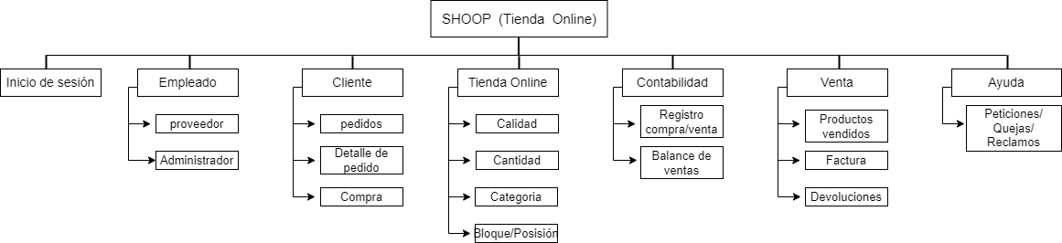

# DIAGRAMA DE DEPENDENCIA

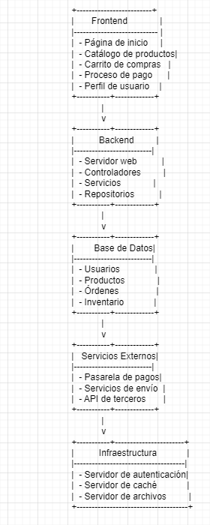

# DIAGRAMA DE CONTEXTO

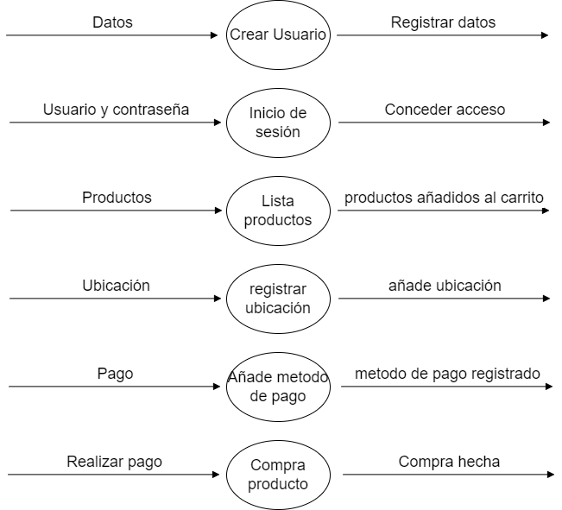

# PRIMER NIVEL

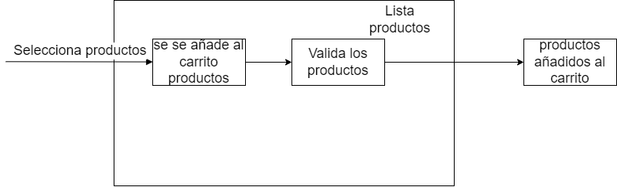

# REQUERIMIENTOS

## REQUERIMIENTOS FUNCIONALES

## REQ. 01

|  |  |  |  |  |
| --- | --- | --- | --- | --- |
|  | **SHOOP- Tienda online** | | | |
|  | **SRS – Especificación de Requerimientos** | | | |
| **Código** | **Nombre** | | **Fecha** | **Grado Necesidad** |
| **RF1** | **Módulo seguridad inicio sesión** | | **Jul/23/24** | **ALTO** |
| **Descripción** | **El sistema debe permitir que el usuario inicie una sesión única, permitiendo total seguridad de la información ingresada.** | | | |
| **Entradas** | **Fuente** | **Salida** | **Destino** | **Restricciones** |
| **Código de usuario Contraseña** | **Formulario ingreso de datos**  **Usuario de empleado-cliente-proveedor-administrador** | **Ingreso al sistema,**  **redirección a la pantalla de inicio** | **No aplica** | **El usuario no puede ingresar al sistema con un código y**  **contraseña incorrectos** |
| **Proceso** | **El usuario deberá ingresar los datos correspondientes para iniciar sesión, luego el sistema validará la información en la base de datos. Si la información ingresada es correcta lo redireccionara a la pantalla de inicio.** | | | |
| **Efecto Colateral** |  | | | |

## REQ. 02

|  |  |  |  |  |
| --- | --- | --- | --- | --- |
|  | **SHOOP- Tienda online** | | | |
|  | **SRS – Especificación de Requerimientos** | | | |
| **Código** | **Nombre** | | **Fecha** | **Grado Necesidad** |
| **RF2** | **Módulo seguridad (registro)** | | **Jul/23/24** | **ALTO** |
| **Descripción** | **El sistema debe permitir que el usuario inicie un registro de usuario único, permitiendo total seguridad de la información ingresada.** | | | |
| **Entradas** | **Fuente** | **Salida** | **Destino** | **Restricciones** |
| **Nombre de usuario, correo, documento, número de teléfono, contraseña y otros datos que dependerán de si es “cliente proveedor-empleado".** | **Formulario ingreso de datos**  **Seleccionar**  **Usuario de clientes-proveedor y empleado** | **Ingreso a confirmación de usuario,**  **redirección a la pantalla de inicio** | **No aplica** | **El usuario no puede ingresar al sistema con un código y**  **contraseña incorrectos** |
| **Proceso** | **El usuario deberá seleccionar su registro (empleado-cliente-proveedor) ingresar los datos correspondientes para el Registro, luego el sistema validará la información en la base de datos. Si la información ingresada es correcta lo redireccionara a un correo enviado para la confirmación de usuario.** | | | |
| **Efecto Colateral** |  | | | |

## REQ. 03

|  |  |  |  |  |
| --- | --- | --- | --- | --- |
|  | **SHOOP- Tienda online** | | | |
|  | **SRS – Especificación de Requerimientos** | | | |
| **Código** | **Nombre** | | **Fecha** | **Grado Necesidad** |
| **RF3** | **Registro de PQR** | | **Jul/23/24** | **ALTO** |
| **Descripción** | **El sistema debe permitir que el usuario envié un PQR** | | | |
| **Entradas** | **Fuente** | **Salida** | **Destino** | **Restricciones** |
| **Apartado PQR** | **Formulario PQR**    **Usuario de clientes-proveedor-empleado** | **Ingreso al PQR,**  **redirección a dicho apartado** | **No aplica** | **El usuario debe tener una cuenta** |
| **Proceso** | **El usuario deberá enviar un comentario con la “Pregunta, queja o reclamo correspondiente y si es necesario abjuntar imagen de evidencia.** | | | |
| **Efecto Colateral** |  | | | |

## REQ. 04

|  |  |  |  |  |
| --- | --- | --- | --- | --- |
|  | **SHOOP- Tienda online** | | | |
|  | **SRS – Especificación de Requerimientos** | | | |
| **Código** | **Nombre** | | **Fecha** | **Grado Necesidad** |
| **RF4** | **Visualización y descarga de facturación** | | **Jul/23/24** | **ALTO** |
| **Descripción** | **La visualización y descarga de facturación en un software se refiere al proceso de acceder, ver y obtener copias electrónicas de las facturas generadas por el sistema** | | | |
| **Entradas** | **Fuente** | **Salida** | **Destino** | **Restricciones** |
| **clientes** | **Usuario de clientes** | **Acuerdo para el manejo del aplicativo** | **Facturación** | **El aplicativo solo podrá ser manejado por los clientes** |
| **Proceso** | **El sistema debe generar una factura.** | | | |
| **Efecto Colateral** |  | | | |

## REQ. 05

|  |  |  |  |  |
| --- | --- | --- | --- | --- |
|  | **SHOOP- Tienda online** | | | |
|  | **SRS – Especificación de Requerimientos** | | | |
| **Código** | **Nombre** | | **Fecha** | **Grado Necesidad** |
| **RF5** | **Realizar Pagos** | | **Jul/23/24** | **ALTO** |
| **Descripción** | **El sistema debe permitir que el usuario realice el pago.** | | | |
| **Entradas** | **Fuente** | **Salida** | **Destino** | **Restricciones** |
| **Apartado de pagos** | **Formulario ingreso de datos para la compra y envió**    **Usuario de clientes** | **Ingreso al sistema,**  **redirección al apartado de realización de pagos** | **Envió confirmado del producto** | **El cliente no debe ingresar datos incorrectos** |
| **Proceso** | **El usuario deberá ingresar los datos correspondientes para la realización del pago.** | | | |
| **Efecto Colateral** |  | | | |

## REQ. 06

|  |  |  |  |  |
| --- | --- | --- | --- | --- |
|  | **SHOOP- Tienda online** | | | |
|  | **SRS – Especificación de Requerimientos** | | | |
| **Código** | **Nombre** | | **Fecha** | **Grado Necesidad** |
| **RF6** | **Registro de proveedor** | | **Jul/23/24** | **ALTO** |
| **Descripción** | **El registro de proveedor en un software se refiere al proceso de incorporar y gestionar información detallada sobre los proveedores con los que una empresa o entidad realiza transacciones** | | | |
| **Entradas** | **Fuente** | **Salida** | **Destino** | **Restricciones** |
| **Usuario(empresa), contraseña** | **Formulario ingreso de datos**    **Usuario de proveedor** | **Ingreso al sistema,**  **redirección a la pantalla de inició** | **No aplica** | **El proveedor no debe ingresar datos incorrectos** |
| **Proceso** | **Registrarse como “Proveedor” en el aplicativo** | | | |
| **Efecto Colateral** |  | | | |

## REQ. 07

|  |  |  |  |  |
| --- | --- | --- | --- | --- |
|  | **SHOOP- Tienda online** | | | |
|  | **SRS – Especificación de Requerimientos** | | | |
| **Código** | **Nombre** | | **Fecha** | **Grado Necesidad** |
| **RF7** | **Registro de Administrador** | | **Jul/23/24** | **ALTO** |
| **Descripción** | **El registro de administrador en un software se refiere al proceso mediante el cual se crea y gestiona la cuenta de un usuario con privilegios de administración dentro del sistema** | | | |
| **Entradas** | **Fuente** | **Salida** | **Destino** | **Restricciones** |
| **Registro de administrador** | **Formulario ingreso de datos**    **Usuario de administrador** | **Ingreso al sistema,**  **redirección a la pantalla de inicio** | **No aplica** | **El administrador no debe ingresar datos incorrectos** |
| **Proceso** | **El usuario de administrador debe registrar sus datos.** | | | |
| **Efecto Colateral** |  | | | |

## REQ. 08

|  |  |  |  |  |
| --- | --- | --- | --- | --- |
|  | **SHOOP- Tienda online** | | | |
|  | **SRS – Especificación de Requerimientos** | | | |
| **Código** | **Nombre** | | **Fecha** | **Grado Necesidad** |
| **RF8** | **Atender PQR** | | **Jul/23/24** | **ALTO** |
| **Descripción** | **Atender PQR (Peticiones, Quejas y Reclamos) en un software implica gestionar de manera efectiva las solicitudes y preocupaciones de los usuarios o clientes** | | | |
| **Entradas** | **Fuente** | **Salida** | **Destino** | **Restricciones** |
| **Correo administrador** | **Formulario de PQR recibido**    **Usuario de administrador** | **Ingreso al PQR,**  **redirección a dar respuesta del PQR** | **No aplica** | **El administrador no debe ignorar las PQR** |
| **Proceso** | **El administrador debe responder el PQR y/o dar solución.** | | | |
| **Efecto Colateral** |  | | | |

## REQ. 09

|  |  |  |  |  |
| --- | --- | --- | --- | --- |
|  | **SHOOP- Tienda online** | | | |
|  | **SRS – Especificación de Requerimientos** | | | |
| **Código** | **Nombre** | | **Fecha** | **Grado Necesidad** |
| **RF9** | **Compra Productos** | | **Jul/23/24** | **ALTO** |
| **Descripción** | **Se refiere a permitir a los usuarios adquirir productos digitalmente, comúnmente en plataformas de comercio electrónico** | | | |
| **Entradas** | **Fuente** | **Salida** | **Destino** | **Restricciones** |
| **Usuario contraseña Ubicación dirección** | **Formulario de datos para la compra**  **Usuario de clientes** | **Validación de datos** | **Pago exitoso del producto** | **No realizar el pago.** |
| **Proceso** | **El usuario seleccionar el producto a comprar, ingresar datos para el envió y realizar el pago.** | | | |
| **Efecto Colateral** |  | | | |

## REQ. 10

|  |  |  |  |  |
| --- | --- | --- | --- | --- |
|  | **SHOOP- Tienda online** | | | |
|  | **SRS – Especificación de Requerimientos** | | | |
| **Código** | **Nombre** | | **Fecha** | **Grado Necesidad** |
| **RF10** | **Venta Productos** | | **Jul/23/24** | **ALTO** |
| **Descripción** | **Se refiere a la implementación de funcionalidades que permiten a los usuarios vender productos digitalmente** | | | |
| **Entradas** | **Fuente** | **Salida** | **Destino** | **Restricciones** |
| **Usuario contraseña** | **Comunicarse con el comprador**  **Usuario de empleado** | **Confirmación de envió** | **Envió del producto** | **No confirmar la venta del producto exitosa** |
| **Proceso** | **El empleado debe confirmar la compra para realizar el envió** | | | |
| **Efecto Colateral** |  | | | |

### REQ. 11

|  |  |  |  |  |
| --- | --- | --- | --- | --- |
|  | **SHOOP- Tienda online** | | | |
|  | **SRS – Especificación de Requerimientos** | | | |
| **Código** | **Nombre** | | **Fecha** | **Grado Necesidad** |
| **RF11** | **Categoría** | | **Jul/23/24** | **ALTO** |
| **Descripción** | **Se utilizan para organizar y clasificar productos, artículos, u otros tipos de contenido de manera que sean fácilmente accesibles y navegables para los usuarios** | | | |
| **Entradas** | **Fuente** | **Salida** | **Destino** | **Restricciones** |
| **Apartado de productos** | **Vista de productos**    **Usuario de clientes** | **Detalle de producto** | **No aplica** | **No tener una cuenta de usuario** |
| **Proceso** | **EL usuario seleccionar el producto a comprar, ingresar datos para el envió y realizar el pago.** | | | |
| **Efecto Colateral** |  | | | |

### REQ. 12

|  |  |  |  |  |
| --- | --- | --- | --- | --- |
|  | **SHOOP- Tienda online** | | | |
|  | **SRS – Especificación de Requerimientos** | | | |
| **Código** | **Nombre** | | **Fecha** | **Grado Necesidad** |
| **RF12** | **Productos** | | **Jul/23/24** | **ALTO** |
| **Descripción** | **El sistema debe permitir que se registren los productos para poder ser organizados de forma ordenada y poder buscarlos con más comodidad.** | | | |
| **Entradas** | **Fuente** | **Salida** | **Destino** | **Restricciones** |
| **Número de registro**  **Código de barras** | **Escaneo registro de producto**    **Empleados** | **Éxito en el registro del documento** | **Base de datos** | **El empleado tiene que registrar los productos uno por uno.** |
| **Proceso** | **El empleado debe registrar el producto uno por uno utilizando el código de barras de cada producto o por su número de registro, esto tendrá que hacerlo con cada producto uno por uno registrando que tipo de producto es y cuál es el nombre del mismo.** | | | |
| **Efecto Colateral** |  | | | |

### REQ. 13

|  |  |  |  |  |
| --- | --- | --- | --- | --- |
|  | **SHOOP- Tienda online** | | | |
|  | **SRS – Especificación de Requerimientos** | | | |
| **Código** | **Nombre** | | **Fecha** | **Grado Necesidad** |
| **RF13** | **Barra de búsqueda** | | **Jul/23/24** | **ALTO** |
| **Descripción** | **Permite a los usuarios encontrar rápidamente productos, artículos u otros contenidos** | | | |
| **Entradas** | **Fuente** | **Salida** | **Destino** | **Restricciones** |
| **Home del aplicativo** | **Filtro de búsqueda**  **Usuario de clientes** | **Vista de producto buscado** | **No aplica** | **No digitar ningún producto o productos que no se venden en el aplicativo** |
| **Proceso** | **El usuario debe buscar el producto deseado.** | | | |
| **Efecto Colateral** |  | | | |

## REQ. 14

|  |  |  |  |  |
| --- | --- | --- | --- | --- |
|  | **SHOOP- Tienda online** | | | |
|  | **SRS – Especificación de Requerimientos** | | | |
| **Código** | **Nombre** | | **Fecha** | **Grado Necesidad** |
| **RF14** | **Favoritos** | | **Jul/23/24** | **ALTO** |
| **Descripción** | **Permite que los usuarios puedan guardar elementos que les hayan gustado para después pagarlos de manera más efectiva desde el carrito** | | | |
| **Entradas** | **Fuente** | **Salida** | **Destino** | **Restricciones** |
| **Inicio de sesión** | **Productos guardados**    **Clientes** | **Vista de productos guardados** | **No aplica** | **No tener ningún producto en favoritos** |
| **Proceso** | **El usuario debe ingresar a sus “Favoritos”** | | | |
| **Efecto Colateral** |  | | | |

## REQ. 15

|  |  |  |  |  |
| --- | --- | --- | --- | --- |
|  | **SHOOP- Tienda online** | | | |
|  | **SRS – Especificación de Requerimientos** | | | |
| **Código** | **Nombre** | | **Fecha** | **Grado Necesidad** |
| **RF15** | **Carrito** | | **Jul/23/24** | **ALTO** |
| **Descripción** | **Aquí se pueden ver los productos seleccionados para su compra** | | | |
| **Entradas** | **Fuente** | **Salida** | **Destino** | **Restricciones** |
| **Inicio de sesión**  **Apartado de “carrito”** | **Productos guardados en el “Carrito”**  **Clientes** | **Ver los productos editar y/o eliminar** | **No aplica** | **No tener productos en el “carrito”** |
| **Proceso** | **El cliente debe guardar productos en el carrito y luego de eso seleccionar para editar, eliminar o comprar.** | | | |
| **Efecto Colateral** |  | | | |

## REQ. 16

|  |  |  |  |  |
| --- | --- | --- | --- | --- |
|  | **SHOOP- Tienda online** | | | |
|  | **SRS – Especificación de Requerimientos** | | | |
| **Código** | **Nombre** | | **Fecha** | **Grado Necesidad** |
| **RF16** | **Actualización de Datos** | | **Jul/23/24** | **ALTO** |
| **Descripción** | **Los usuarios pueden actualizar su información básica y sus métodos de pago** | | | |
| **Entradas** | **Fuente** | **Salida** | **Destino** | **Restricciones** |
| **Inicio de sesión** | **Apartado de configuración**    **Empleados-clientes** | **Formulario de actualización de datos** | **Base de datos** | **Ingresar información errónea (como documento o código de usuario)** |
| **Proceso** | **Los empleados y administradores ingresarán a la opción de historial, y allí el aplicativo mostrará ingresos y salidas de los últimos 7 días, con opción de filtrar por fecha.** | | | |
| **Efecto Colateral** |  | | | |

## REQ. 17

|  |  |  |  |  |
| --- | --- | --- | --- | --- |
|  | **SHOOP- Tienda online** | | | |
|  | **SRS – Especificación de Requerimientos** | | | |
| **Código** | **Nombre** | | **Fecha** | **Grado Necesidad** |
| **RF17** | **Balance de ventas** | | **Jul/23/24** | **ALTO** |
| **Descripción** | **Es una funcionalidad que permite monitorear y analizar las ventas realizadas durante un periodo de tiempo** | | | |
| **Entradas** | **Fuente** | **Salida** | **Destino** | **Restricciones** |
| **Inicio de sesión empleado** | **Formulario de ventas o grafico**    **Empleados** | **Vista de balance de ventas** | **No aplica** | **No tener ventas registradas** |
| **Proceso** | **El empleado debe ingresar al apartado de “Balance de ventas” y visualizar sus ventas en ciertos periodos de tiempo y si es el caso verificar que todo este correcto.** | | | |
| **Efecto Colateral** |  | | | |

## REQ. 18

|  |  |  |  |  |
| --- | --- | --- | --- | --- |
|  | **SHOOP- Tienda online** | | | |
|  | **SRS – Especificación de Requerimientos** | | | |
| **Código** | **Nombre** | | **Fecha** | **Grado Necesidad** |
| **RF18** | **Configuración de Página** | | **Jul/23/24** | **ALTO** |
| **Descripción** | **Permite a los usuarios personalizar y ajustar las opciones de una página para adaptarla a sus necesidades** | | | |
| **Entradas** | **Fuente** | **Salida** | **Destino** | **Restricciones** |
| **Inicio de sesión** | **Apartado de configuración y seleccionar la opción**    **Clientes-empleados-administrador** | **Configuración de página** | **No aplica** | **No contar con una cuenta de usuario** |
| **Proceso** | **EL usuario seleccionar el producto a comprar, ingresar datos para el envió y realizar el pago.** | | | |
| **Efecto Colateral** |  | | | |

## REQ. 19

|  |  |  |  |  |
| --- | --- | --- | --- | --- |
|  | **SHOOP- Tienda online** | | | |
|  | **SRS – Especificación de Requerimientos** | | | |
| **Código** | **Nombre** | | **Fecha** | **Grado Necesidad** |
| **RF19** | **Registro de Productos** | | **Jul/23/24** | **ALTO** |
| **Descripción** | **El sistema debe permitir el registro de los productos ingresados por el empleado** | | | |
| **Entradas** | **Fuente** | **Salida** | **Destino** | **Restricciones** |
| **Código empleado**  **Código de barras**  **Fecha**  **Hora** | **Perfil empleado o proveedor** | **Registro de los productos ingresados** | **Base de datos** | **No se permitirá el ingreso de productos sin antes registrarse en el sistema** |
| **Proceso** | **El empleado tendrá un escanear de códigos de barra con el que podrá registrar los productos en el sistema tras iniciar sesión con su perfil de empleado.** | | | |
| **Efecto Colateral** |  | | | |

## REQUERIMIENTOS NO FUNCIONALES

## REQ.01

|  |  |  |  |
| --- | --- | --- | --- |
| **SHOOP- Tienda online** | | | |
| **SRS – Especificación de Requerimientos** | | | |
| **Código** | **Nombre** | **Fecha** | **Grado Necesidad** |
| **RNF1** | **Usabilidad** | **Jul/23/24** | **Medio** |
| **Descripción** | **Al momento de usar la plataforma debe ser flexible y entendible a la hora del manejo que se le va a dar, el usuario lo va a entender de manera eficiente y fácilmente a la hora de realizar el proyecto que**  **desee.** | | |

## REQ.02

|  |  |  |  |
| --- | --- | --- | --- |
| **SHOOP- Tienda online** | | | |
|  | **SRS – Especificación de Requerimientos** | | |
| **Código** | **Nombre** | **Fecha** | **Grado Necesidad** |
| **RNF2** | Eficiencia | **Jul/23/24** | **Alto** |
| **Descripción** | **La eficiencia a la hora de utilizar el aplicativo, debe de ser eficientea la hora de realizar el proyecto que desee el usuario realizar, debe ser eficiente y espontáneo a la misma vez.** | | |

## REQ.03

|  |  |  |  |
| --- | --- | --- | --- |
| **SHOOP- Tienda online** | | | |
|  | **SRS – Especificación de Requerimientos** | | |
| **Código** | **Nombre** | **Fecha** | **Grado Necesidad** |
| **RNF4** | **Seguridad y viabilidad** | **Jul/23/24** | **Alto** |
| **Descripción** | **El sistema debe contar con la cantidad de recursos necesarios para que su comportamiento y tiempo de ejecución en los procesos del mismo sean óptimos.** | | |

## REQ.04

|  |  |  |  |
| --- | --- | --- | --- |
| **SHOOP- Tienda online** | | | |
|  | **SRS – Especificación de Requerimientos** | | |
| **Código** | **Nombre** | **Fecha** | **Grado Necesidad** |
| **RNF5** | **Operación** | **Jul/23/24** | **Medio** |
| **Descripción** | **El sistema debe ser capaz de operar adecuadamente con hasta 100 usuarios con sesiones concurrentes.** | | |

## REQ.05

|  |  |  |  |
| --- | --- | --- | --- |
| **SHOOP- Tienda online** | | | |
| **SRS – Especificación de Requerimientos** | | | |
| **Código** | **Nombre** | **Fecha** | **Grado Necesidad** |
| **RNF6** | **Mantenibilidad** | **Jul/23/24** | **Medio** |
| **Descripción** | **Debe existir posibilidad de realizar modificaciones o reparaciones a un proceso sin afectar la continuidad del servicio.** | | |

## REQ.07

|  |  |  |  |
| --- | --- | --- | --- |
| **SHOOP- Tienda online** | | | |
| **SRS – Especificación de Requerimientos** | | | |
| **Código** | **Nombre** | **Fecha** | **Grado Necesidad** |
| **RNF7** | **Rendimiento** | **Jul/23/24** | **Alto** |
| **Descripción** | * **El sistema debe suplir los procesos solicitados** * **El tiempo para iniciar o reiniciar el sistema no podrá ser mayor a 5 minutos.** | | |

# ESPECIFICACIÓN REVISADA

|  |  |  |  |
| --- | --- | --- | --- |
| **ID** | **Nombre** | **Aceptación** | **Prioridad** |
| **RF1** | Empresa | Si se realiza por medio de un formulario | Alta |
| **RF2** | Módulo seguridad | Mediante manejo de sesiones | Alta |
| **RF3** | Productos | Se realiza por medio de lectores de barras | Alta |
| **RF4** | Historial | Si se realiza mediante una tabulación de los datos | Medio |
| **RF5** | Registro de productos | El empleado podrá registrar productos | Alto |
| **RF6** | Habilitar/Deshabilitar | El administrador solamente puede habilitar y deshabilitar usuarios | Medio |
| **RF7** | Listar | El administrador podrá acceder y hacer cambios en el sistema. | Medio |
| **RF8** | Empresa | Mediante un formulario se registra la empresa a la que pertenece el personal de seguridad | Medio |

|  |  |  |  |
| --- | --- | --- | --- |
| **RNF1** | Usabilidad | sea intuitivo al usar por todos los usuarios | Medio |
| **RNF2** | Seguridad y Recuperación | respaldo y copia mensual de registros | Alto |
| **RNF3** | Acceso | El administrador dará acceso | Alto |
| **RNF4** | Eficiencia | Los procesos de ingreso y salida sean más cómodos de realizar | Alto |
| **RNF5** | Operación | Los procesos sean óptimos de realizar | Medio |
| **RNF6** | Mantenibilidad | Actualizar y mejorar los procesos cuando sean requeridos | Medio |
| **RNF7** | Rendimiento | Todos los procesos deben ejecutarse por lo menos al 99% para evitar retrasos | Alto |

# CASOS DE USO

## Cliente

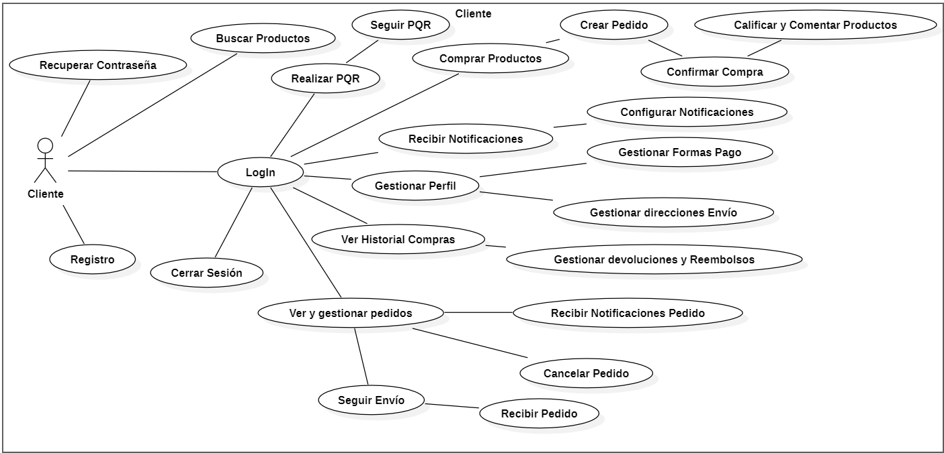

## Proveedor

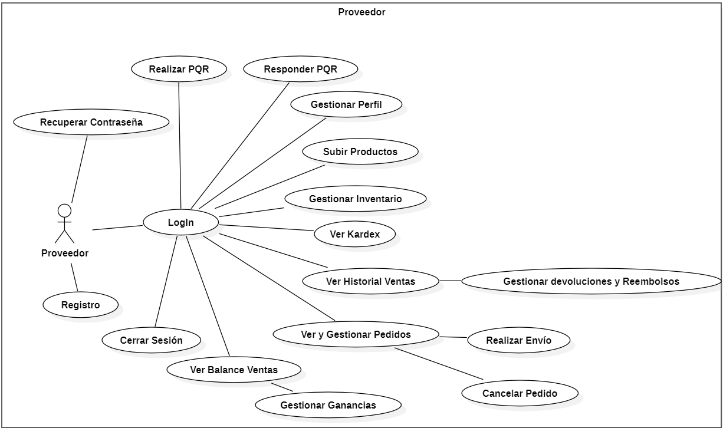

## Administrador

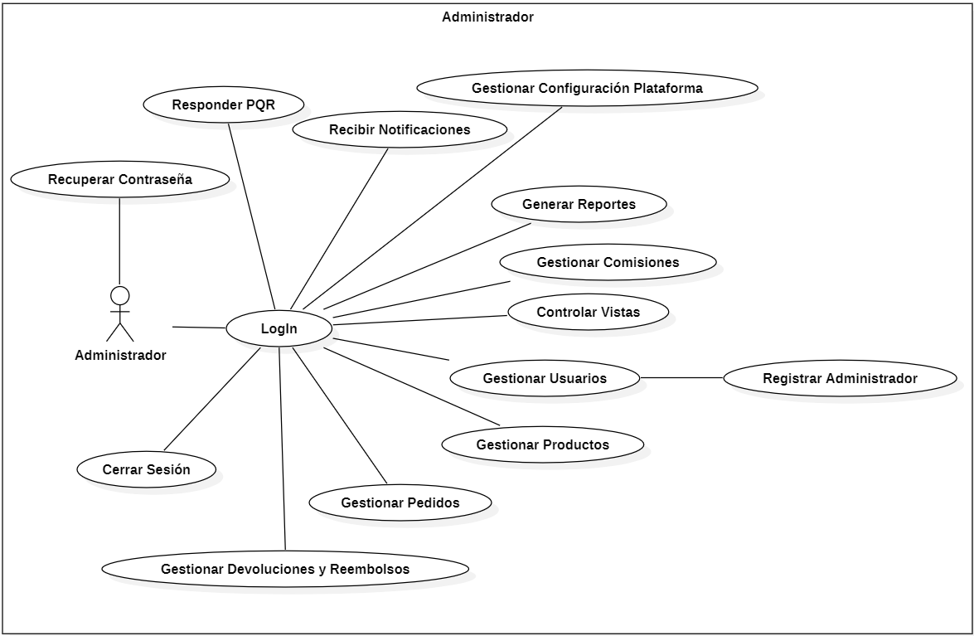

|  |  |
| --- | --- |
| **Nombre:** | Registro |
| **Autor:** | Dariana Marcela de la Cruz Ortega |
| **Fecha:** | 08/08/2024 |
| **Descripción**:  El sistema debe permitir registrar un perfil para cada usuario ya sea Administrador, cliente o proveedor | |
| **Actores:**  Cliente, proveedor | |
| **Precondiciones:**  Los datos del usuario deben ser verídico | |
| **Flujo normal:**   1. Debe ingresar al aplicativo 2. Ir al apartado del respectivo registro 3. Debe llenar el formulario 4. Confirmar el registro | |
| **Postcondición:**  El registro de usuario debe ser exitoso | |

|  |  |
| --- | --- |
| **Nombre:** | Cerrar sesión |
| **Autor:** | Dariana Marcela de la Cruz Ortega |
| **Fecha:** | 08/08/2024 |
| **Descripción**:  El sistema debe permitir Cerrar sesión a los usuarios | |
| **Actores:**  Clientes, Administrador, Proveedor | |
| **Precondiciones:**  El usuario debe contar con una cuenta | |
| **Flujo normal:**   1. Entrar al aplicativo 2. Seleccionar su cuenta e iniciar sesión 3. En el Home debe de ir al apartado de “Cerrar sesión” | |
| **Postcondición:**  El Cierre de sesión debe ser exitoso | |

|  |  |
| --- | --- |
| **Nombre:** | Realizar PQR |
| **Autor:** | Dariana Marcela de la Cruz Ortega |
| **Fecha:** | 08/08/2024 |
| **Descripción**:  El sistema debe permitir responder PQR | |
| **Actores:**  Proveedor, Cliente | |
| **Precondiciones:**  El usuario debe contar con una cuenta | |
| **Flujo normal:**   1. Entrar al aplicativo 2. Seleccionar su cuenta e iniciar sesión 3. En el Home debe de ir al apartado de “Realizar PQR” | |
| **Postcondición:**  **Enviar PQR** | |

|  |  |
| --- | --- |
| **Nombre:** | Responder PQR |
| **Autor:** | Dariana Marcela de la Cruz Ortega |
| **Fecha:** | 08/08/2024 |
| **Descripción**:  El sistema debe permitir responder PQR | |
| **Actores:**  Administrador, Proveedor | |
| **Precondiciones:**  El usuario debe contar con una cuenta | |
| **Flujo normal:**   1. Entrar al aplicativo 2. Seleccionar su cuenta e iniciar sesión 3. En el Home debe de ir al apartado de “Responder PQR” | |
| **Postcondición:**  **Enviar Respuesta del respectivo PQR** | |

|  |  |
| --- | --- |
| **Nombre:** | Subir Productos |
| **Autor:** | Dariana Marcela de la Cruz Ortega |
| **Fecha:** | 08/08/2024 |
| **Descripción:**  El sistema debe permitir el registro de los productos requeridos | |
| **Actores:**  Proveedor, Administrador | |
| **Precondiciones:**  Contar con un perfil de Proveedor o administrador | |
| **Flujo normal:**   1. Ingresar al aplicativo con su respectiva cuenta iniciando sesión 2. Registrar el producto indicado 3. Asignarle un lugar al producto dentro de la lista del aplicativo | |
| **Postcondiciones:**  El administrador podrá registrar los productos en caso de que el usuario de vendedor sea bloqueado temporalmente | |

|  |  |
| --- | --- |
| **Nombre:** | Ver y gestionar Pedidos |
| **Autor:** | Dariana Marcela de la Cruz Ortega |
| **Fecha:** | 08/08/2024 |
| **Descripción:**  El sistema debe permitir ver los detalles específicos del producto seleccionado | |
| **Actores:**  Proveedor, cliente, administración | |
| **Precondiciones:**  Tener una cuenta vigente | |
| **Flujo normal:**   1. Entrar al aplicativo 2. Seleccionar su cuenta e iniciar sesión 3. Ingresar al apartado de “Ver y gestionar pedidos” 4. Visualizar o Seleccionar las opciones 5. Regresar al Home | |
| **Postcondiciones:**  El administrador podrá hacer revisiones y cambiar detalles del pedido de ser necesario | |

|  |  |
| --- | --- |
| **Nombre:** | Realizar envíos |
| **Autor:** | Dariana Marcela de la Cruz Ortega |
| **Fecha:** | 08/08/2024 |
| **Descripción:**  El sistema debe permitir realizar los envíos | |
| **Actores:**  Proveedor | |
| **Precondiciones:**  Tener una cuenta vigente | |
| **Flujo normal:**   1. Entrar al aplicativo 2. Seleccionar su cuenta e iniciar sesión 3. En el Home debe de ir al apartado de “Ver y gestionar pedidos” 4. Seleccionar la opción “Realizar envió” | |
| **Postcondiciones:**  El sistema realizar él envió exitosamente | |

|  |  |
| --- | --- |
| **Nombre:** | Cancelar pedido |
| **Autor:** | Dariana Marcela de la Cruz Ortega |
| **Fecha:** | 08/08/2024 |
| **Descripción:**  El sistema debe permitir cancelar pedido | |
| **Actores:**  Proveedor | |
| **Precondiciones:**  Tener una cuenta vigente | |
| **Flujo normal:**   1. Entrar al aplicativo 2. Seleccionar su cuenta e iniciar sesión 3. En el Home debe de ir al apartado de “Ver y gestionar pedidos” 4. Seleccionar la opción “Cancelar pedido” | |
| **Postcondiciones:**  El sistema debe permitir cancelar pedido exitosamente | |

|  |  |
| --- | --- |
| **Nombre:** | Recuperar contraseña |
| **Autor:** | Dariana Marcela de la Cruz Ortega |
| **Fecha:** | 12/02/2024 |
| **Descripción:**  El sistema debe permitir la recuperación de contraseña | |
| **Actores:**  Proveedor, cliente | |
| **Precondiciones:**  Tener una cuenta vigente en el aplicativo | |
| **Flujo normal:**   1. Entrar al aplicativo 2. Seleccionar su cuenta e iniciar sesión 3. Ir al apartado “Recuperar contraseña” 4. Ingresar los datos requeridos para la recuperación (correo o número de teléfono de recuperación guardado) 5. Ingresar código enviado al correo o número de teléfono 6. Ingresar nueva contraseña 7. Confirmar contraseña | |
| **Postcondiciones:**  Actualizar y guardar datos de ser necesario. | |

|  |  |
| --- | --- |
| **Nombre:** | Recibir notificaciones |
| **Autor:** | Dariana Marcela de la Cruz Ortega |
| **Fecha:** | 08/08/2024 |
| **Descripción**:  El sistema debe enviar notificaciones | |
| **Actores:**  Cliente, Administrador | |
| **Precondiciones:**  El Cliente y Administrador debe estar previamente registrado | |
| **Flujo normal:**   1. Entrar al aplicativo 2. Seleccionar su cuenta e iniciar sesión   3. En el Home debe de ir a “Notificaciones”  4. Vista de todas las notificaciones | |
| **Postcondición**  **El sistema debe mostrar notificaciones leídas y no leídas** | |

|  |  |
| --- | --- |
| **Nombre:** | Gestionar devoluciones y reembolsos |
| **Autor:** | Dariana Marcela de la Cruz Ortega |
| **Fecha:** | 08/08/2024 |
| **Descripción**:  El sistema debe permitir ver todas las devoluciones y reembolsos | |
| **Actores:**  Cliente, proveedor y Administrador | |
| **Precondiciones:**  El usuario debe tener una cuenta vigente | |
| **Flujo normal:**  Administrador:   1. Entrar al aplicativo 2. Seleccionar su cuenta e iniciar sesión 3. En el Home debe de ir al apartado de “Gestionar devoluciones y reembolsos” 4. Visualizar todas las Devoluciones y reembolsos previamente guardadas   Cliente:   1. Entrar al aplicativo 2. Seleccionar su cuenta e iniciar sesión 3. En el Home debe de ir al apartado de “Historial de compras” 4. Seleccionar la opción “Gestionar devoluciones y reembolsos” 5. Visualizar todas las Devoluciones y reembolsos previamente guardadas   Proveedor:   1. Entrar al aplicativo 2. Seleccionar su cuenta e iniciar sesión 3. En el Home debe de ir al apartado de “Historial de ventas” 4. Seleccionar la opción “Gestionar devoluciones y reembolsos” 5. Visualizar todas las Devoluciones y reembolsos previamente guardadas | |
| **Postcondición**  **El sistema debe guardar todas las devoluciones y reembolsos con sus fechas especificas** | |

|  |  |
| --- | --- |
| **Nombre:** | Gestionar Pedido |
| **Autor:** | Dariana Marcela de la Cruz Ortega |
| **Fecha:** | 21/02/24 |
| **Descripción**:  El sistema debe permitir ver pedidos | |
| **Actores:**  Administrador | |
| **Precondiciones:**  El Administrador debe tener una cuenta | |
| **Flujo normal:**   1. Entrar al aplicativo 2. Seleccionar su cuenta e iniciar sesión 3. En el Home debe de ir al apartado de “Gestionar pedidos” 4. Visualizar todos los pedidos | |
| **Postcondición:**  El producto debe estar disponible en el Kardex. | |

|  |  |
| --- | --- |
| **Nombre:** | Comprar productos |
| **Autor:** | Dariana Marcela de la Cruz Ortega |
| **Fecha:** | 08/08/2024 |
| **Descripción**:  El sistema debe permitir hacer una compra de uno o más productos | |
| **Actores:**  Cliente | |
| **Precondiciones:**  El Cliente debe estar previamente registrado | |
| **Flujo normal:**   1. Entrar al aplicativo 2. Seleccionar su cuenta e iniciar sesión 3. En el Home debe de ir al apartado de “Comprar productos” 4. Seleccionar opciones de ser necesario 5. Regresar al home | |
| **Postcondición:**  **El sistema debe permitir crear la compra con éxito** | |

|  |  |
| --- | --- |
| **Nombre:** | Registrar Administrador |
| **Autor:** | Thomas Andres Bello Gonzalez |
| **Fecha:** | 08/08/2024 |
| **Descripción**: El sistema debe permitir el registro exitoso del perfil “Administrador” | |
| **Actores:**  Administrador | |
| **Precondiciones:**  Debe estar establecido un perfil de super administrador para la creación posterior del administrador | |
| **Flujo normal:**   1. Entrar al aplicativo 2. Registrarse como cuenta de administrador 3. Iniciar sesión con las credenciales guardadas anteriormente | |
| **Postcondición:**  El sistema debe permitir el registro exitoso del perfil de Administrador | |

|  |  |
| --- | --- |
| **Nombre:** | Controlar Vistas |
| **Autor:** | Thomas Andres Bello Gonzalez |
| **Fecha:** | 08/08/2024 |
| **Descripción**: Desde aquí se pueden controlar todas las vistas del software, como su contenido, lo que se muestra y lo que no de forma fácil para el administrador | |
| **Actores:**  Administrador | |
| **Precondiciones:**  Debe estar establecido un perfil de administrador | |
| **Flujo normal:**  1. Entrar al aplicativo  2. Registrarse como cuenta de administrador  3. Ir a configuraciones de administrador y verificar las vistas actuales y lo que se muestra | |
| **Postcondición:**  El sistema debe permitir el control de las vistas por parte del administrador | |

|  |  |
| --- | --- |
| **Nombre:** | Generar Reportes |
| **Autor:** | Thomas Andres Bello Gonzalez |
| **Fecha:** | 08/08/2024 |
| **Descripción**: El sistema debe permitir la generación normal de reportes pedidos por el administrador | |
| **Actores:**  Administrador | |
| **Precondiciones:**  Debe estar establecido un perfil de administrador para la petición de reportes | |
| **Flujo normal:**  1. Entrar al aplicativo  2. Registrarse como cuenta de administrador  3. Hacer la solicitud de reportes al sistema | |
| **Postcondición:**  El sistema debe permitir la generación de reportes al administrador | |
| **Nombre:** | Ver historial de Compras |
| **Autor:** | Thomas Andres Bello Gonzalez |
| **Fecha:** | 08/08/2024 |
| **Descripción**: El sistema debe permitir ver el historial de las compras hechas con la cuenta seleccionada | |
| **Actores:**  Cliente | |
| **Precondiciones:**  Debe estar establecido un perfil de cliente para ver el historial de compras de su cuenta personal | |
| **Flujo normal:**   1. Entrar al aplicativo 2. Registrarse como cuenta de cliente 3. Ir al apartado “Historial de Compras” del aplicativo | |
| **Postcondición:**  El sistema debe permitir ver el historial de las compras hechas con la cuenta seleccionada | |

|  |  |
| --- | --- |
| **Nombre:** | Confirmar Compra |
| **Autor:** | Thomas Andres Bello Gonzalez |
| **Fecha:** | 08/08/2024 |
| **Descripción**: El sistema debe permitir confirmar la compra antes de realizarla como protocolo de seguridad | |
| **Actores:**  Cliente | |
| **Precondiciones:**  El cliente debe realizar un pedido por el aplicativo e ingresar las credenciales del método de pago antes de la confirmación de la compra | |
| **Flujo normal:**   1. Entrar al aplicativo 2. Registrarse como cuenta de cliente 3. Pedir algún artículo y hacer el proceso de compra normal | |
| **Postcondición:**  El sistema debe permitir confirmar la compra antes de realizarla como protocolo de seguridad | |

|  |  |
| --- | --- |
| **Nombre:** | Calificar y comentar productos |
| **Autor:** | Thomas Andres Bello Gonzalez |
| **Fecha:** | 08/08/2024 |
| **Descripción**: El sistema debe permitir a los usuarios hacer comentarios sobre los productos vendidos por los proveedores y así mismo darles una valoración | |
| **Actores:**  Cliente | |
| **Precondiciones:**  El cliente debe tener una cuenta en el aplicativo para poder comentar las publicaciones | |
| **Flujo normal:**   1. Entrar al aplicativo 2. Registrarse como cuenta de cliente 3. Seleccionar una publicación e ir al apartado “Comentarios” | |
| **Postcondición:**  El sistema debe permitir a los usuarios hacer comentarios sobre los productos vendidos por los proveedores y así mismo darles una valoración | |

|  |  |
| --- | --- |
| **Nombre:** | Gestionar Formas de Pago |
| **Autor:** | Thomas Andres Bello Gonzalez |
| **Fecha:** | 08/08/2024 |
| **Descripción**: El sistema debe permitir a los usuarios tener varias formas de pago y así utilizar cada una de forma adecuada | |
| **Actores:**  Cliente | |
| **Precondiciones:**  El cliente debe tener una cuenta en el aplicativo para poder ingresar una forma de pago válida | |
| **Flujo normal:**   1. Entrar al aplicativo 2. Registrarse como cuenta de cliente 3. Ir a configuraciones 4. Ir al apartado “Métodos de pago” | |
| **Postcondición:**  El sistema debe permitir a los usuarios tener varias formas de pago y así utilizar cada una de forma adecuada | |

|  |  |
| --- | --- |
| **Nombre:** | Gestionar Configuración plataforma |
| **Autor:** | Thomas Andres Bello Gonzalez |
| **Fecha:** | 08/08/2024 |
| **Descripción**: El sistema debe permitir al administrador configurar la plataforma respecto a cómo le parezca más cómodo | |
| **Actores:**  Administrador | |
| **Precondiciones:**  Se debe tener la cuenta activa de administrador para acceder a estas funciones | |
| **Flujo normal:**   1. Entrar al aplicativo 2. Registrarse como cuenta de administrador 3. Ir al apartado “Configuraciones de Pagina” | |
| **Postcondición:**  El sistema debe permitir al administrador configurar la plataforma a su gusto | |

|  |  |
| --- | --- |
| **Nombre:** | Ver Balance de Ventas |
| **Autor:** | Thomas Andres Bello Gonzalez |
| **Fecha:** | 08/08/2024 |
| **Descripción**: El sistema debe permitir al proveedor ver en una gráfica las ventas organizadas por fecha | |
| **Actores:**  Proveedor | |
| **Precondiciones:**  El proveedor debe haber vendido algún producto para poder ver la gráfica | |
| **Flujo normal:**   1. Entrar al aplicativo 2. Registrarse como cuenta de proveedor 3. Ir al apartado “Balance de ventas” | |
| **Postcondición:**  El sistema debe permitir al proveedor ver en una gráfica las ventas organizadas por fecha | |

|  |  |
| --- | --- |
| **Nombre:** | Gestionar Inventario |
| **Autor:** | Thomas Andres Bello Gonzalez |
| **Fecha:** | 08/08/2024 |
| **Descripción**: El sistema debe permitir al proveedor ver sus productos y organizar el inventario según los productos que tenga en stock | |
| **Actores:**  Proveedor | |
| **Precondiciones:**  El proveedor debe haber publicado algún producto | |
| **Flujo normal:**   1. Entrar al aplicativo 2. Registrarse como cuenta de proveedor 3. Ir al apartado “Inventario” | |
| **Postcondición:** El sistema debe permitir al proveedor ver sus productos y organizar el inventario según los productos que tenga en stock | |
| **Nombre:** | Recibir Notificaciones |
| **Autor:** | Thomas Andres Bello Gonzalez |
| **Fecha:** | 08/08/2024 |
| **Descripción**: El sistema debe enviar notificaciones al usuario sobre ofertas, productos en la lista de deseos o sobre el envío de algún paquete | |
| **Actores:**  Cliente, Administrador | |
| **Precondiciones:**  El usuario debe estar registrado en el aplicativo | |
| **Flujo normal:**   1. Entrar al aplicativo 2. Registrarse con cuenta de Cliente o Administrador 3. Tener activada la opción de “Notificaciones” | |
| **Postcondición:** El sistema debe enviar notificaciones al usuario sobre ofertas, productos en la lista de deseos o sobre el envío de algún paquete | |

|  |  |
| --- | --- |
| **Nombre:** | Configurar Notificaciones |
| **Autor:** | Thomas Andres Bello Gonzalez |
| **Fecha:** | 08/08/2024 |
| **Descripción**: El sistema debe dejar al usuario cambiar las preferencias del apartado “Notificaciones” | |
| **Actores:**  Cliente | |
| **Precondiciones:**  El usuario debe estar registrado en el aplicativo | |
| **Flujo normal:**   1. Entrar al aplicativo 2. Registrarse con cuenta de Cliente 3. Ir al apartado de “Notificaciones” | |
| **Postcondición:** El sistema debe dejar al usuario cambiar las preferencias del apartado “Notificaciones” | |
| **Nombre:** | Gestionar Direcciones de envío |
| **Autor:** | Thomas Andres Bello Gonzalez |
| **Fecha:** | 08/08/2024 |
| **Descripción**: El sistema debe dejar al usuario cambiar las preferencias de a donde será enviado el paquete solicitado | |
| **Actores:**  Cliente | |
| **Precondiciones:**  El usuario debe estar registrado en el aplicativo | |
| **Flujo normal:**   1. Entrar al aplicativo 2. Registrarse con cuenta de Cliente 3. Ir al apartado de “Direcciones” | |
| **Postcondición:** El sistema debe dejar al usuario cambiar las preferencias de a donde será enviado el paquete solicitado | |

|  |  |
| --- | --- |
| **Nombre** | Buscar Productos |
| **Autor** | Juan David Soriano |
| **Fecha** | 09/08/2024 |
| Descripción  El sistema debe permitir a los usuarios buscar productos dentro de la tienda utilizando palabras clave o filtros. | |
| Actores  Cliente | |
| Precondiciones  El cliente debe tener acceso al sistema para poder realizar búsquedas. | |
| Flujo normal  1. Entrar al aplicativo  2. Acceder al buscador  3. Ingresar palabra clave o aplicar filtros  4. Ver resultados de la búsqueda | |
| Postcondición  El sistema debe mostrar al cliente una lista de productos que coincidan con la búsqueda realizada. | |

|  |  |
| --- | --- |
| **Nombre** | Seguir PQR |
| **Autor** | Juan David Soriano |
| **Fecha** | 09/08/2024 |
| Descripción  El sistema debe permitir a los clientes seguir el estado de sus Peticiones, Quejas y Reclamos (PQR). | |
| Actores  Cliente | |
| Precondiciones  El cliente debe haber registrado un PQR previamente. | |
| Flujo normal  Entrar al aplicativo  2. Acceder a la sección de PQR  3. Seleccionar la PQR en seguimiento  4. Ver estado actual del PQR | |
| Postcondición  El sistema debe mostrar el estado actualizado del PQR al cliente. | |

|  |  |
| --- | --- |
| **Nombre** | Gestionar Perfil |
| **Autor** | Juan David Soriano |
| **Fecha** | 09/08/2024 |
| Descripción  El sistema debe permitir a los usuarios actualizar su información personal y preferencias. | |
| Actores  Cliente, Proveedor, Administrador | |
| Precondiciones  El usuario debe estar registrado y haber iniciado sesión. | |
| Flujo normal  1. Entrar al aplicativo  2. Acceder a la sección de perfil  3. Editar información personal y preferencias  4. Guardar los cambios | |
| Postcondición  El sistema debe actualizar la información del perfil del usuario en la base de datos. | |

|  |  |
| --- | --- |
| **Nombre** | Seguir Envío |
| **Autor** | Juan David Soriano |
| **Fecha** | 09/08/2024 |
| Descripción  El sistema debe permitir a los clientes seguir el estado del envío de sus pedidos. | |
| Actores  Cliente | |
| Precondiciones  El cliente debe haber realizado un pedido que esté en proceso de envío. | |
| Flujo normal  1. Entrar al aplicativo  2. Acceder a la sección de pedidos  3. Seleccionar el pedido a seguir  4. Ver estado del envío | |
| Postcondición  El sistema debe mostrar el estado actualizado del envío al cliente. | |

|  |  |
| --- | --- |
| **Nombre** | Recibir Pedido |
| **Autor** | Juan David Soriano |
| **Fecha** | 09/08/2024 |
| Descripción  El sistema debe permitir a los clientes confirmar la recepción de un pedido y registrar su satisfacción. | |
| Actores  Cliente | |
| Precondiciones  El pedido debe haber sido entregado al cliente. | |
| Flujo normal  1. Entrar al aplicativo  2. Acceder a la sección de pedidos  3. Seleccionar el pedido recibido  4. Confirmar la recepción y registrar la satisfacción | |
| Postcondición  El sistema debe marcar el pedido como recibido y almacenar los comentarios del cliente. | |

|  |  |
| --- | --- |
| **Nombre** | Ver Kardex |
| **Autor** | Juan David Soriano |
| **Fecha** | 09/08/2024 |
| Descripción  El sistema debe permitir a los proveedores ver el kardex de sus productos, mostrando el historial de movimientos de inventario. | |
| Actores  Proveedor | |
| Precondiciones  El proveedor debe haber registrado productos en el sistema. | |
| Flujo normal  1. Entrar al aplicativo  2. Acceder a la sección de inventario  3. Seleccionar un producto  4. Ver el kardex del producto seleccionado | |
| Postcondición  El sistema debe mostrar el historial de movimientos de inventario del producto seleccionado. | |

|  |  |
| --- | --- |
| **Nombre** | Gestionar Ganancias |
| **Autor** | Juan David Soriano |
| **Fecha** | 09/08/2024 |
| Descripción  El sistema debe permitir a los proveedores gestionar sus ganancias, visualizando estadísticas y reportes de ventas. | |
| Actores  Proveedor | |
| Precondiciones  El proveedor debe haber registrado ventas en el sistema. | |
| Flujo normal  1. Entrar al aplicativo  2. Acceder a la sección de ganancias  3. Visualizar estadísticas y reportes de ventas  4. Descargar reportes si es necesario | |
| Postcondición  El sistema debe proporcionar al proveedor un resumen claro y detallado de sus ganancias. | |

|  |  |
| --- | --- |
| **Nombre** | Gestionar Usuarios |
| **Autor** | Juan David Soriano |
| **Fecha** | 09/08/2024 |
| Descripción  El sistema debe permitir a los administradores gestionar las cuentas de los usuarios, incluyendo creación, modificación y eliminación. | |
| Actores  Administrador | |
| Precondiciones  El administrador debe tener permisos para gestionar usuarios. | |
| Flujo normal  1. Entrar al aplicativo  2. Acceder a la sección de gestión de usuarios  3. Crear, modificar o eliminar usuarios según sea necesario | |
| Postcondición  El sistema debe actualizar la base de datos con los cambios realizados en las cuentas de los usuarios. | |

|  |  |
| --- | --- |
| **Nombre** | Gestionar Productos |
| **Autor** | Juan David Soriano |
| **Fecha** | 09/08/2024 |
| Descripción  El sistema debe permitir a los administradores gestionar los productos disponibles en la plataforma, incluyendo su creación, modificación y eliminación. | |
| Actores  Administrador | |
| Precondiciones  El administrador debe tener permisos para gestionar productos. | |
| Flujo normal  1. Entrar al aplicativo  2. Acceder a la sección de gestión de productos  3. Crear, modificar o eliminar productos según sea necesario | |
| Postcondición  El sistema debe actualizar la base de datos con los cambios realizados en los productos. | |

# MODELO RELACIONAL

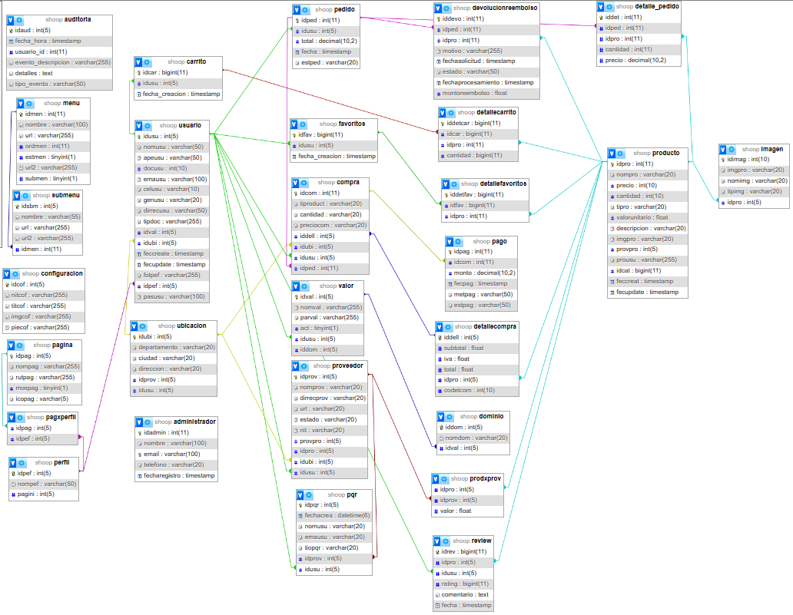

# DIAGRAMA ENTIDAD RELACION

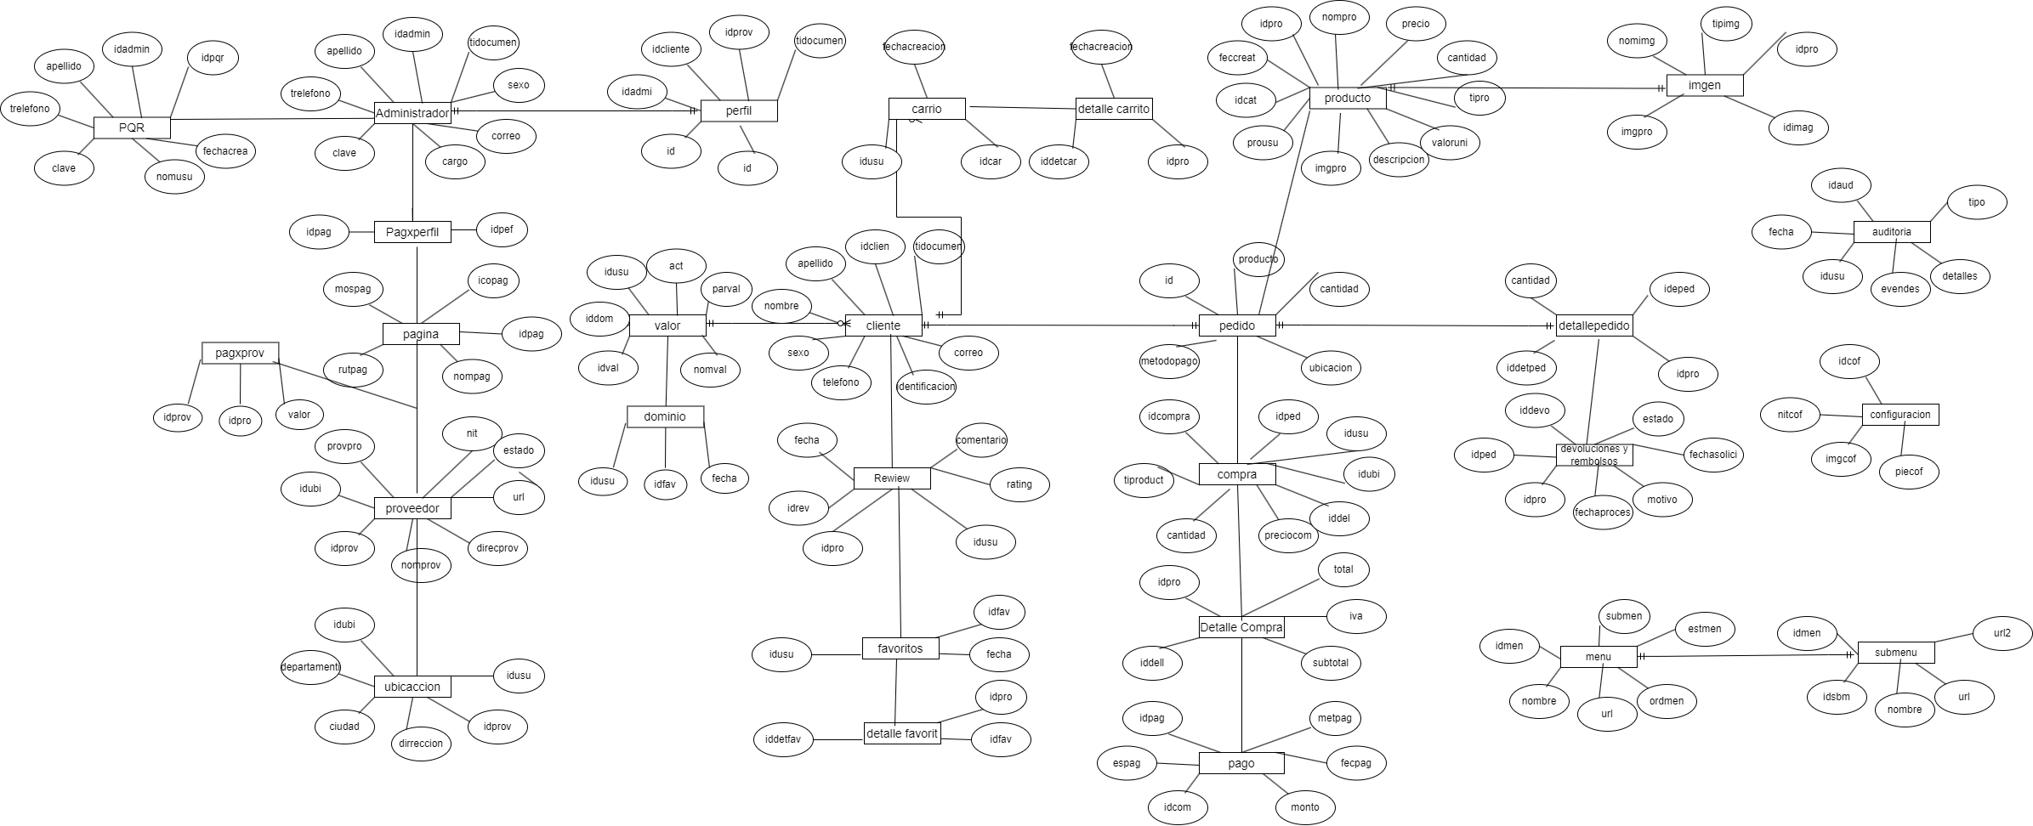

# DIAGRAMA DE CLASES

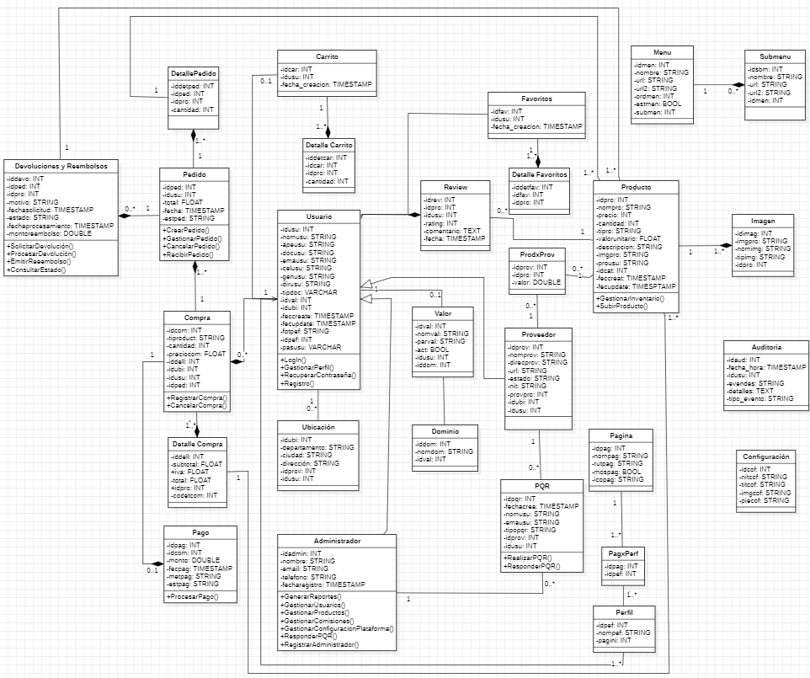

# DIAGRAMAS DE ESTADO DE LA MÁQUINA

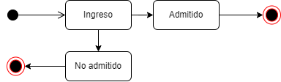



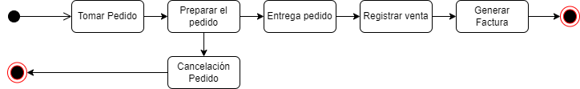



# DIAGRAMA DE ACTIVIDADES

## Cliente

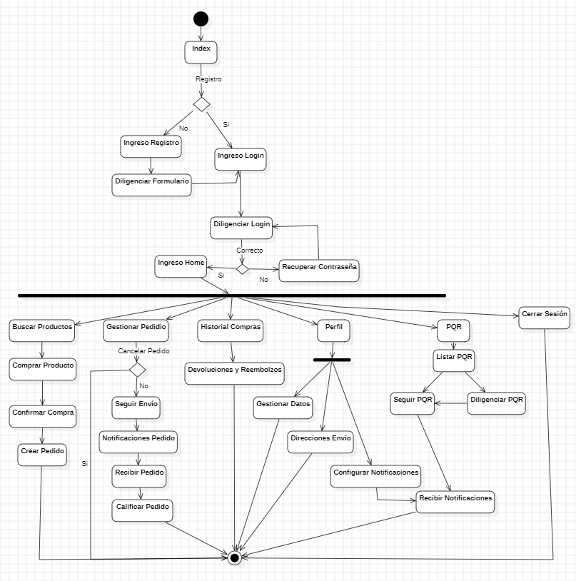

## Proveedor

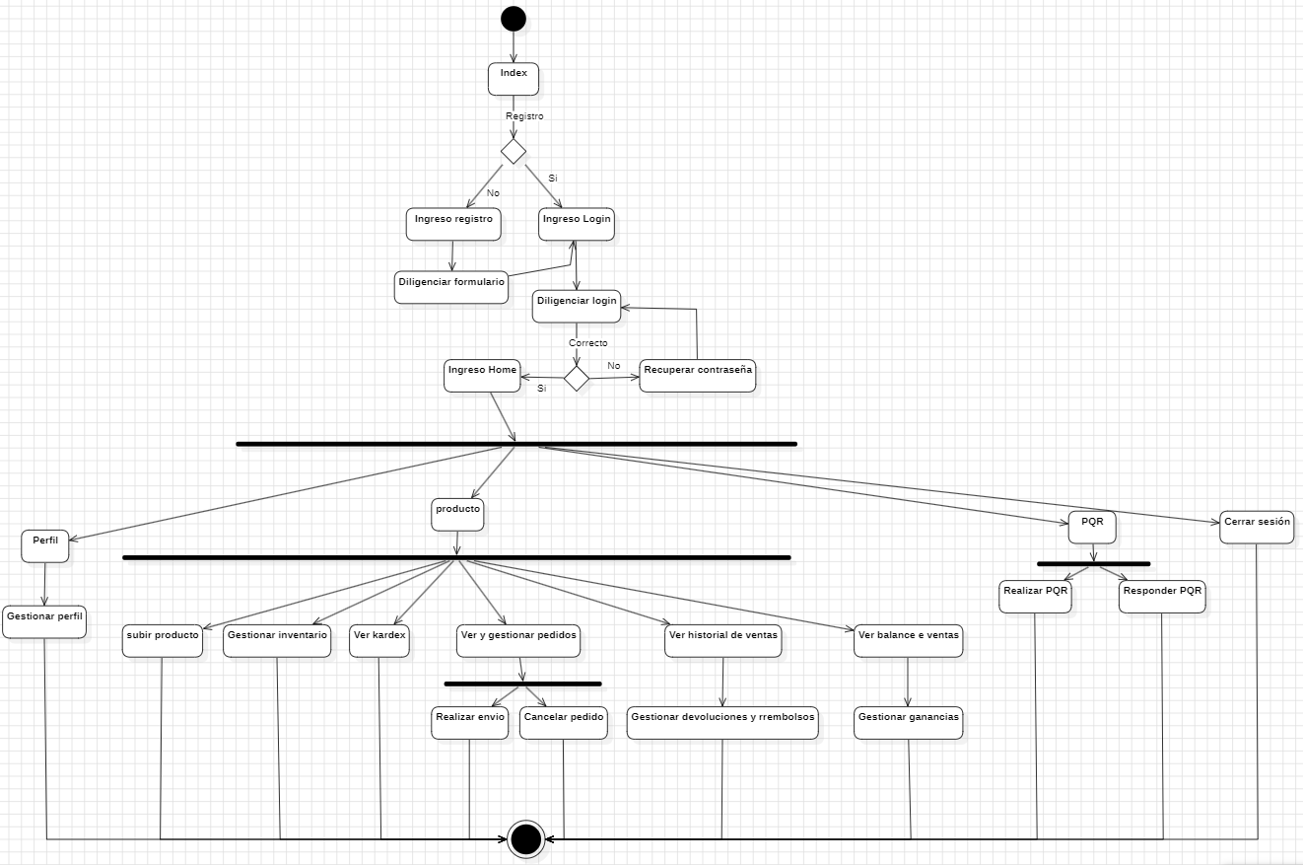

## Administrador

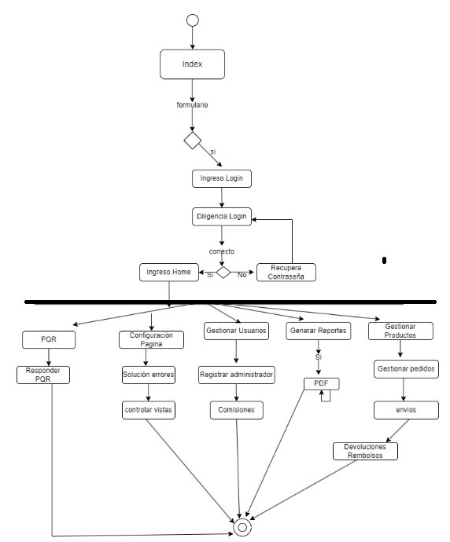

# DIAGRAMA DE SECUENCIA

## Cliente

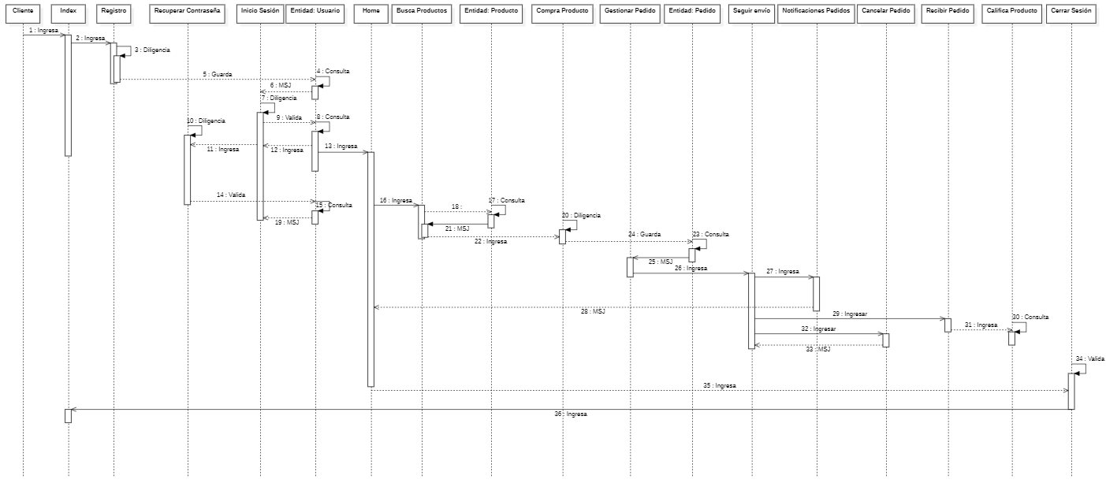

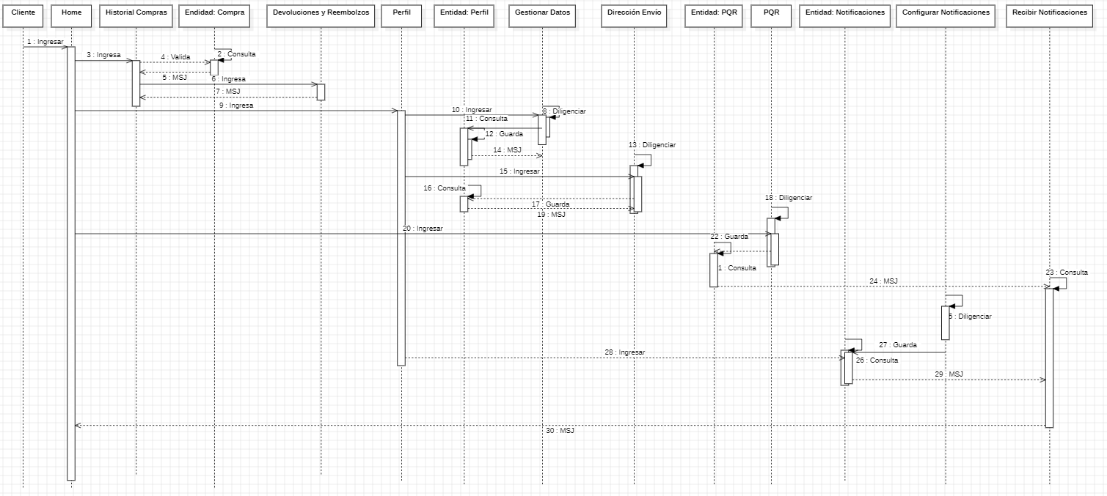

## Proveedor

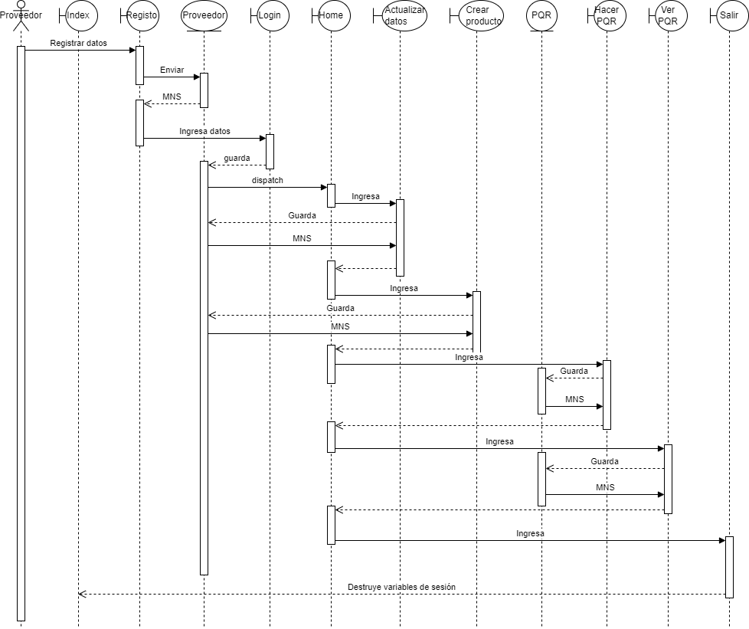

## Administrador

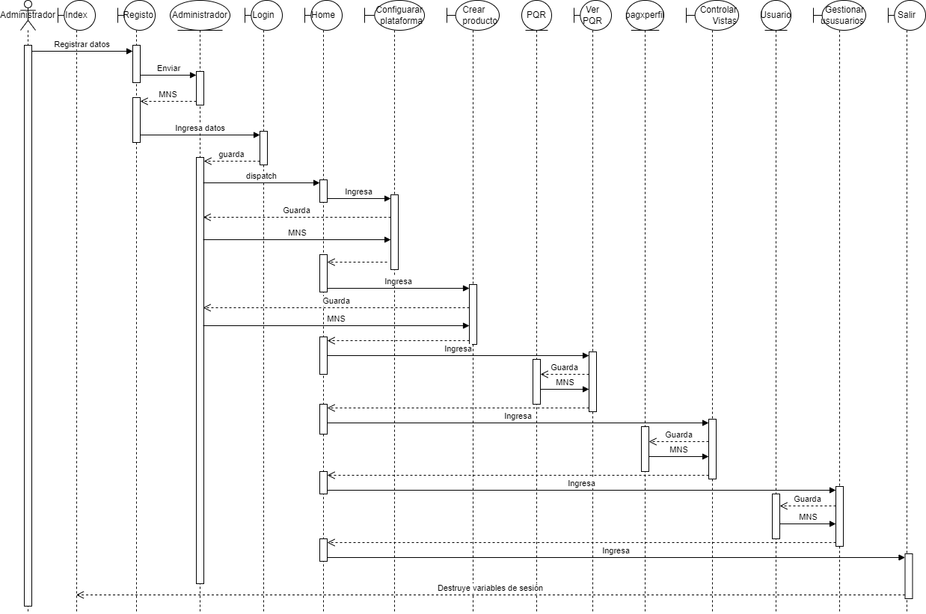

# DIAGRAMA DE COMUNICACIÓN

## Cliente

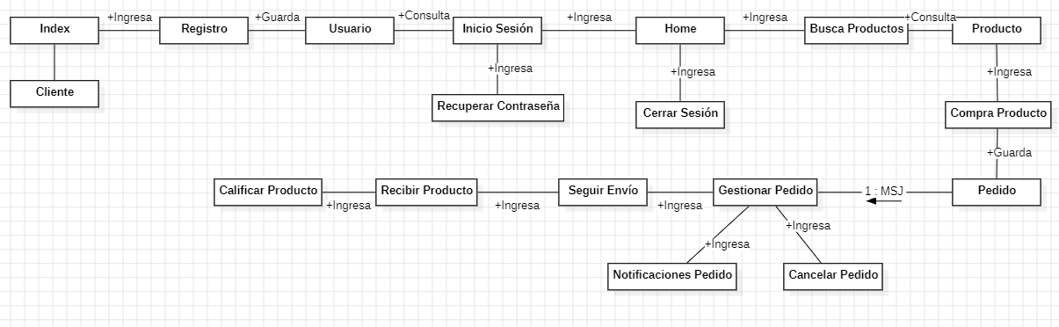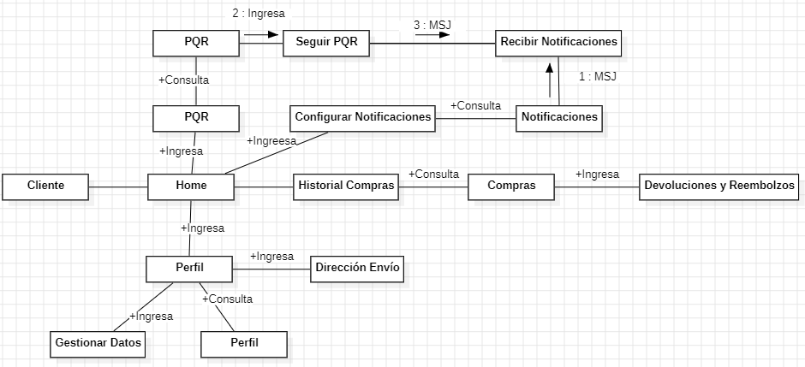

## Proveedor

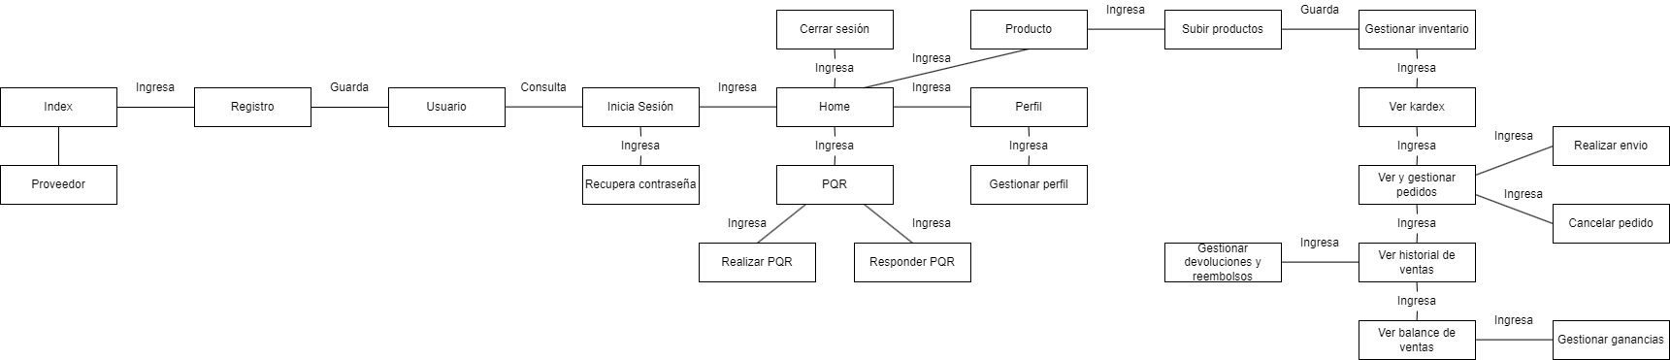

## Administrador

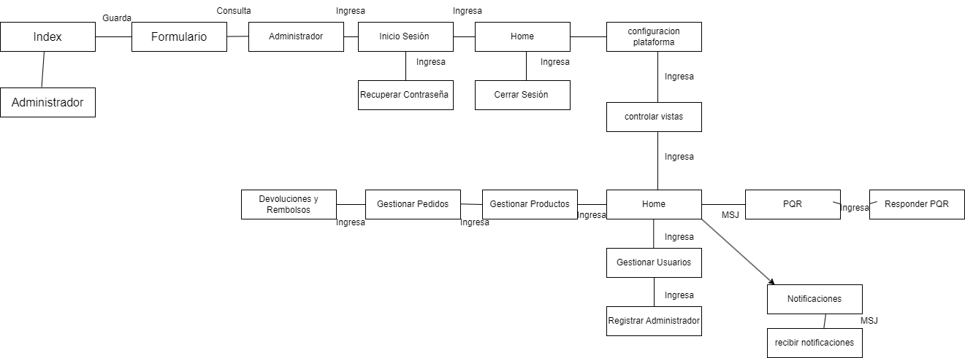

# DIAGRAMA DE COMPONENTES

# DIAGRAMA DE OBJETOS

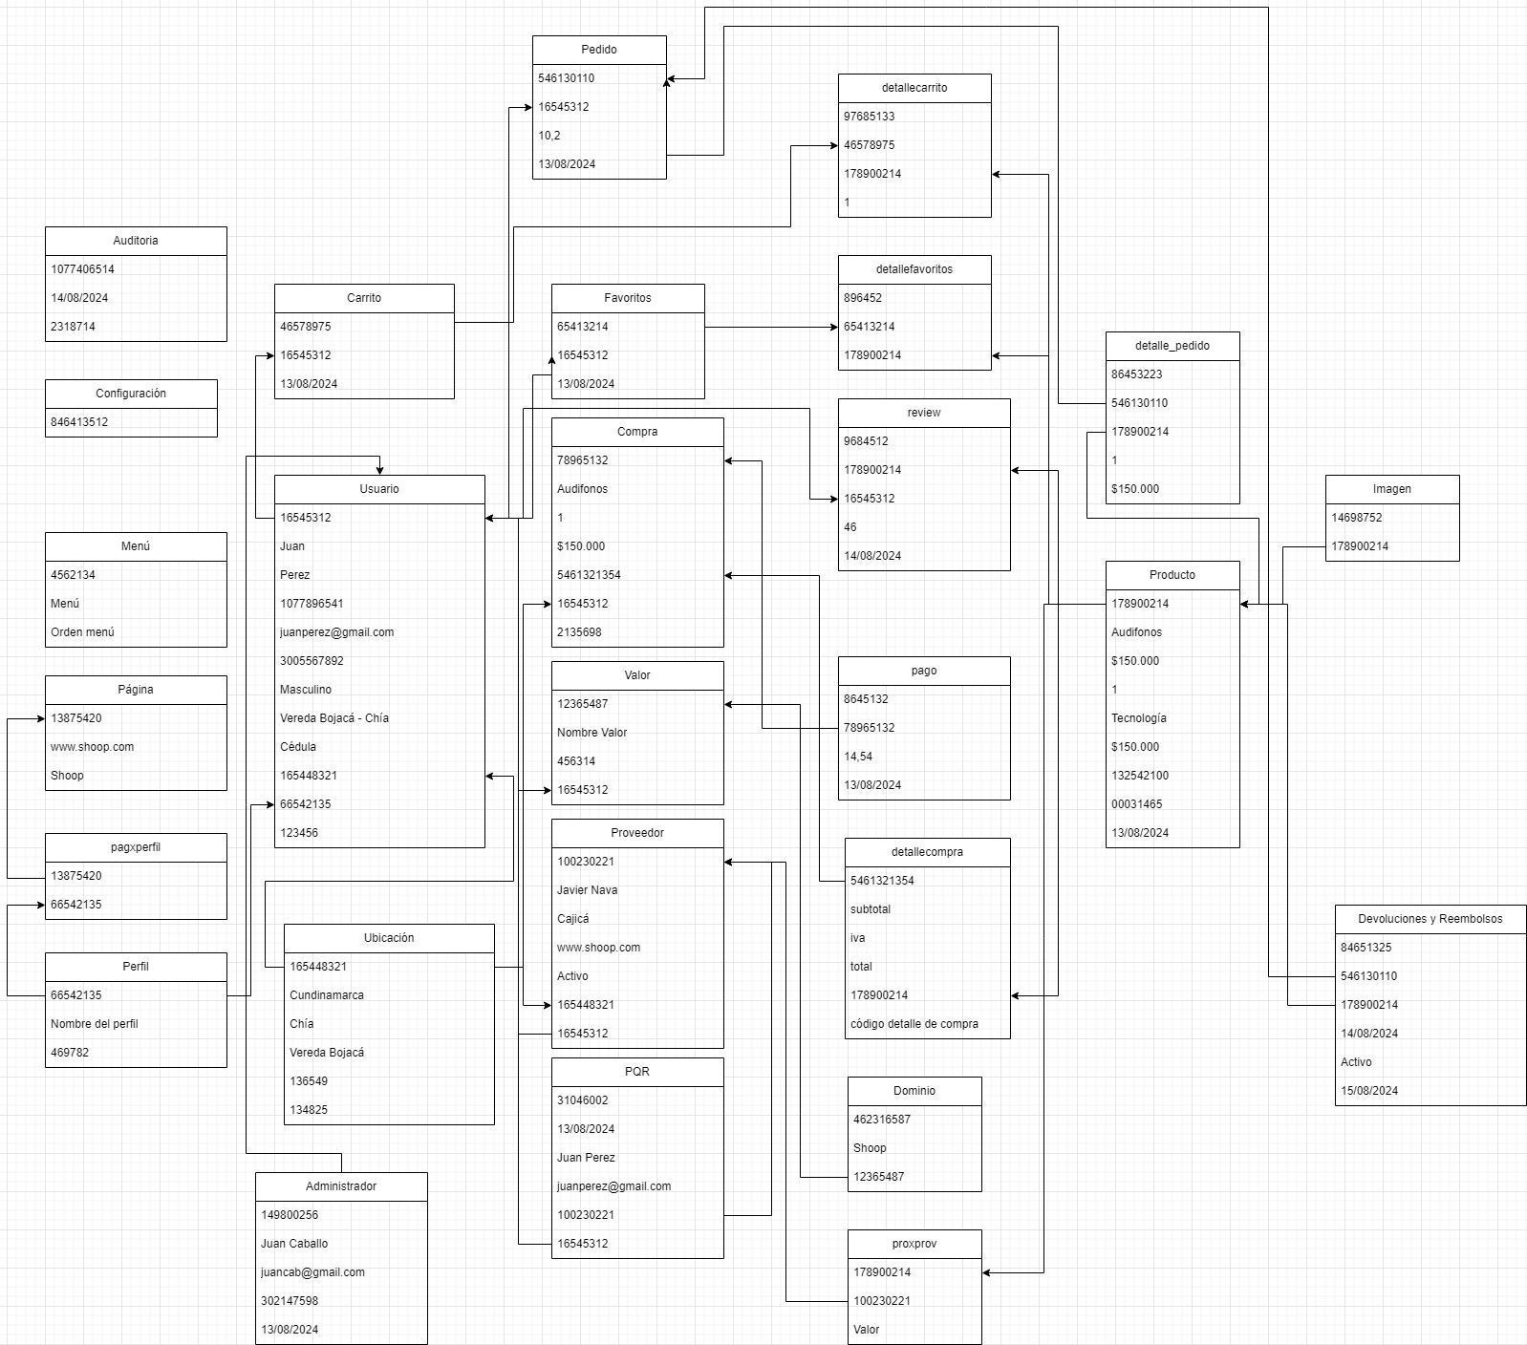

# DIAGRAMA DE PAQUETES

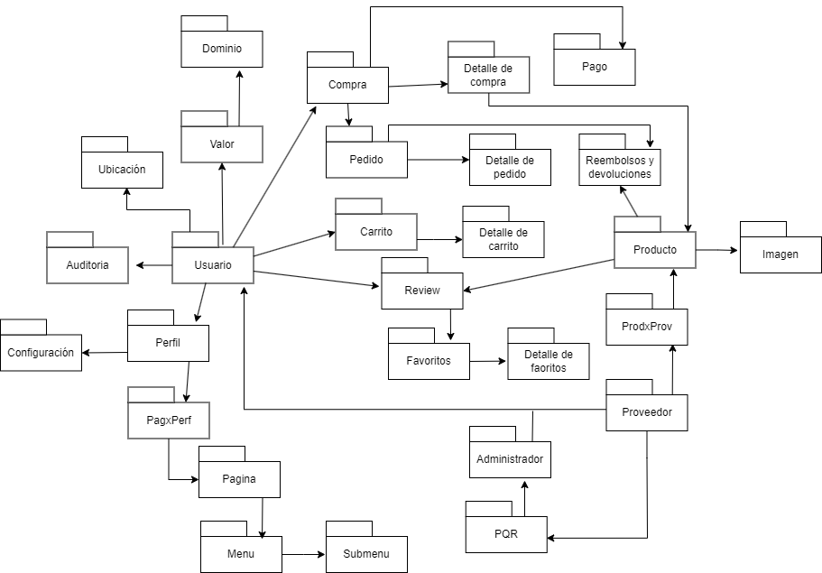

# DIAGRAMA DE IMPLEMENTACIÓN

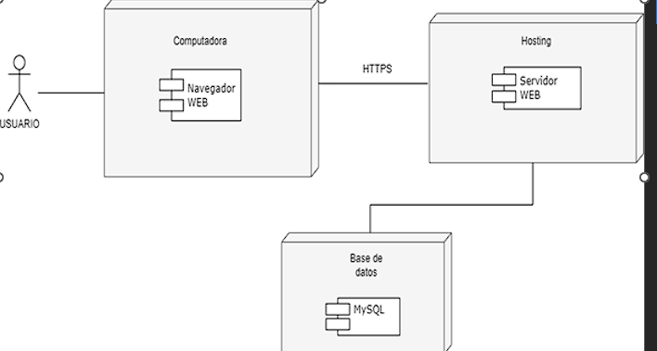

# **DIAGRAMA DE DISTRIBUCIÓN**

## Software

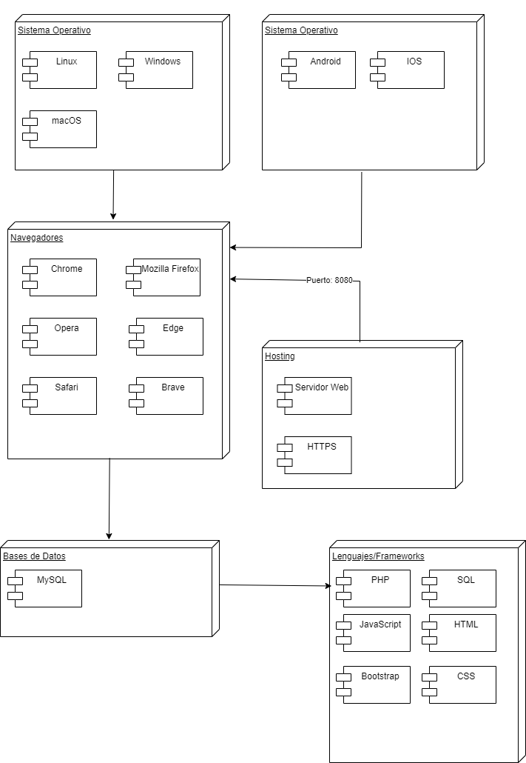

## Hardware

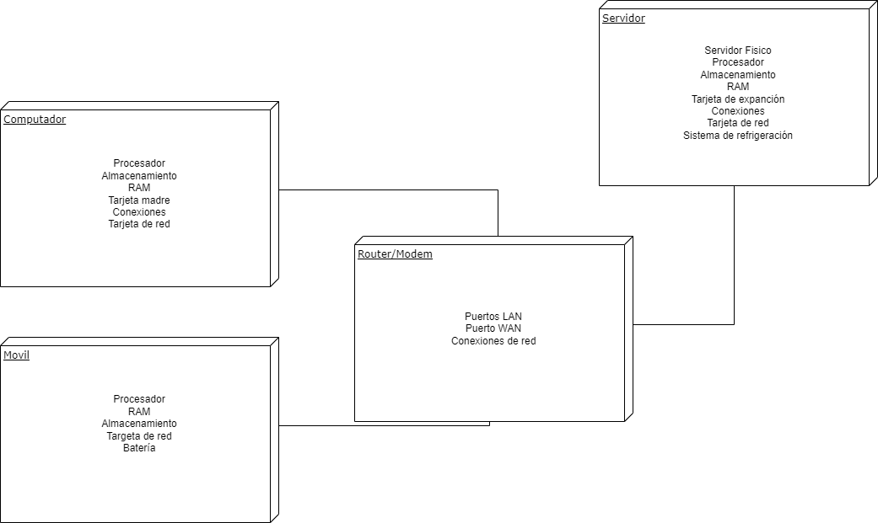

# PRODUCT BACKLOG

|  |  |  |  |  |  |  |  |  |  |  |  |  |  |  |  |  |  |  |  |  |  |  |  |  |  |  |  |  |  |  |  |  |  |  |  |  |  |  |  |  |  |  |  |  |  |  |  |  |  |  |  |  |  |  |  |  |  |  |  |  |  |  |  |  |  |  |  |  |  |  |  |  |  |  |  |  |  |  |  |  |  |  |  |  |  |  |  |  |  |  |  |  |  |  |  |  |  |  |  |  |  |  |  |  |  |  |  |  |  |  |  |  |  |  |  |  |  |  |  |  |  |  |  |  |  |  |  |  |  |  |  |  |  |  |  |  |  |  |  |  |  |  |  |  |  |  |  |  |  |  |  |  |  |  |  |  |  |  |  |  |  |  |  |  |  |  |  |  |  |  |  |  |  |  |  |  |  |  |  |  |  |  |  |  |  |  |  |  |  |  |  |  |  |  |  |  |  |  |  |  |  |  |  |  |  |  |  |  |  |  |  |  |  |  |  |  |  |  |  |  |  |  |  |  |  |  |  |  |  |  |  |  |  |  |  |  |  |  |  |  |  |  |  |  |  |  |  |  |  |  |  |  |  |  |  |  |  |  |  |  |  |  |  |  |  |  |  |  |  |  |  |  |  |  |  |  |  |  |  |  |  |  |  |  |  |  |  |  |  |  |  |  |  |  |  |  |  |  |  |  |  |  |  |  |  |  |  |  |  |  |  |  |  |  |  |  |  |  |  |  |  |  |  |  |  |  |  |  |  |  |  |  |  |  |  |  |  |  |  |  |  |  |  |  |  |  |  |  |  |  |  |  |  |  |  |  |  |  |  |  |  |  |  |  |  |  |  |  |  |  |  |  |  |  |  |  |  |  |  |  |  |  |  |  |  |  |  |  |  |  |  |  |  |  |  |  |  |  |  |  |  |  |  |  |  |  |  |  |  |  |  |  |  |  |  |  |  |  |  |  |  |  |  |  |  |  |  |  |  |  |  |  |  |  |  |  |  |  |  |  |  |  |  |  |  |  |  |  |  |  |  |  |  |  |  |  |  |  |  |  |  |  |  |  |  |  |  |  |  |  |  |  |  |  |  |  |  |  |  |  |  |  |  |  |  |  |  |  |  |  |  |  |  |  |  |  |  |  |  |  |
| --- | --- | --- | --- | --- | --- | --- | --- | --- | --- | --- | --- | --- | --- | --- | --- | --- | --- | --- | --- | --- | --- | --- | --- | --- | --- | --- | --- | --- | --- | --- | --- | --- | --- | --- | --- | --- | --- | --- | --- | --- | --- | --- | --- | --- | --- | --- | --- | --- | --- | --- | --- | --- | --- | --- | --- | --- | --- | --- | --- | --- | --- | --- | --- | --- | --- | --- | --- | --- | --- | --- | --- | --- | --- | --- | --- | --- | --- | --- | --- | --- | --- | --- | --- | --- | --- | --- | --- | --- | --- | --- | --- | --- | --- | --- | --- | --- | --- | --- | --- | --- | --- | --- | --- | --- | --- | --- | --- | --- | --- | --- | --- | --- | --- | --- | --- | --- | --- | --- | --- | --- | --- | --- | --- | --- | --- | --- | --- | --- | --- | --- | --- | --- | --- | --- | --- | --- | --- | --- | --- | --- | --- | --- | --- | --- | --- | --- | --- | --- | --- | --- | --- | --- | --- | --- | --- | --- | --- | --- | --- | --- | --- | --- | --- | --- | --- | --- | --- | --- | --- | --- | --- | --- | --- | --- | --- | --- | --- | --- | --- | --- | --- | --- | --- | --- | --- | --- | --- | --- | --- | --- | --- | --- | --- | --- | --- | --- | --- | --- | --- | --- | --- | --- | --- | --- | --- | --- | --- | --- | --- | --- | --- | --- | --- | --- | --- | --- | --- | --- | --- | --- | --- | --- | --- | --- | --- | --- | --- | --- | --- | --- | --- | --- | --- | --- | --- | --- | --- | --- | --- | --- | --- | --- | --- | --- | --- | --- | --- | --- | --- | --- | --- | --- | --- | --- | --- | --- | --- | --- | --- | --- | --- | --- | --- | --- | --- | --- | --- | --- | --- | --- | --- | --- | --- | --- | --- | --- | --- | --- | --- | --- | --- | --- | --- | --- | --- | --- | --- | --- | --- | --- | --- | --- | --- | --- | --- | --- | --- | --- | --- | --- | --- | --- | --- | --- | --- | --- | --- | --- | --- | --- | --- | --- | --- | --- | --- | --- | --- | --- | --- | --- | --- | --- | --- | --- | --- | --- | --- | --- | --- | --- | --- | --- | --- | --- | --- | --- | --- | --- | --- | --- | --- | --- | --- | --- | --- | --- | --- | --- | --- | --- | --- | --- | --- | --- | --- | --- | --- | --- | --- | --- | --- | --- | --- | --- | --- | --- | --- | --- | --- | --- | --- | --- | --- | --- | --- | --- | --- | --- | --- | --- | --- | --- | --- | --- | --- | --- | --- | --- | --- | --- | --- | --- | --- | --- | --- | --- | --- | --- | --- | --- | --- | --- | --- | --- | --- | --- | --- | --- | --- | --- | --- | --- | --- | --- | --- | --- | --- | --- | --- | --- | --- | --- | --- | --- | --- | --- | --- | --- | --- | --- | --- | --- | --- | --- | --- | --- | --- | --- | --- | --- | --- | --- | --- | --- | --- | --- | --- | --- | --- | --- | --- | --- | --- | --- | --- | --- | --- | --- | --- | --- | --- | --- | --- | --- | --- | --- | --- | --- | --- | --- | --- | --- | --- | --- | --- | --- | --- | --- | --- | --- | --- | --- | --- | --- | --- | --- | --- | --- | --- | --- | --- | --- | --- | --- | --- | --- | --- | --- | --- | --- |
| |  |  |  |  |  | | --- | --- | --- | --- | --- | | Tareas | Fecha Inicio | Fecha Fin | Responsable | Porcentaje | | *Proyecto* |  |  |  | 100 | | *DOCUMENTO ANÁLISIS* |  |  |  | 100 | | 1 INTRODUCCIÓN | 08/09/2023 | 15/09/2023 | JUAN DAVID SORIANO CICUA | 100 | | 2 JUSTIFICACIÓN | 08/09/2023 | 15/09/2023 | KEVIN JHOHAN GALINDO ROBLES | 100 | | 3 OBJETIVOS | 08/09/2023 | 15/09/2023 | THOMAS ANDRES BELLO | 100 | | 3.1 OBJETIVO GENERAL | 08/09/2023 | 15/09/2023 | THOMAS ANDRES BELLO | 100 | | 3.2 OBJETIVOS ESPECIFICOS | 08/09/2023 | 15/09/2023 | DARIANA MARCELA DE LA CRUZ ORTEGA | 100 | | 4 MARCO TEÓRICO | 08/09/2023 | 15/09/2023 | DEIVID ALEJANDRO RUZ | 100 | | 5 SITUACIÓN ACTUAL | 08/09/2023 | 15/09/2023 | JUAN DAVID SORIANO CICUA | 100 | | 6 PLANTEAMIENTO DEL PROBLEMA | 08/09/2023 | 15/09/2023 | KEVIN JHOHAN GALINDO ROBLES | 100 | | 7 NECESIDAD | 08/09/2023 | 15/09/2023 | DEIVID ALEJANDRO RUIZ | 100 | | 8 MAPA MENTAL | 08/09/2023 | 15/09/2023 | THOMAS ANDRES BELLO | 100 | | 9 DIAGRAMA JERARQUICO | 22/11/2023 | 22/11/2023 | Dariana Marcela De la cruz Ortega | 100 | | 10 DIAGRAMA DE  DEPENDENCIA | 22/11/2023 | 22/11/2023 | JUAN DAVID SORIANO CICUA | 100 | | *11 DIAGRAMA DE CONTEXTO* | 22/11/2023 | 22/11/2023 | JUAN DAVID SORIANO CICUA | 100 | | 11.1 PRIMER NIVEL | 22/11/2023 | 22/11/2023 | JUAN DAVID SORIANO CICUA | 100 | | 11.2 SEGUNDO NIVEL | 22/11/2023 | 22/11/2023 | JUAN DAVID SORIANO CICUA | 100 | | 12 REQUERIMIENTOS | 24/11/2021 | 2/12/2021 | THOMAS BELLO – KEVIN GALINDO | 100 | | 12.1 REQUERIMIENTOS  FUNCIONALES | 24/10/2023 | 2/12/2021 | THOMAS ANDRES BELLO | 100 | | 12.1.1 REQ. 01 inicio de Sesión | 24/11/2021 | 2/12/2021 | THOMAS ANDRES BELLO | 100 | | 12.1.2 REQ.02 Olvido su  contraseña | 24/11/2021 | 2/12/2021 | THOMAS ANDRES BELLO | 100 | | 12.1.3 REQ.03 Registrarse  propietario | 24/11/2021 | 2/12/2021 | THOMAS ANDRES BELLO | 100 | | 12.1.4 REQ.04 Administración  propietario | 24/11/2021 | 2/12/2021 | THOMAS ANDRES BELLO | 100 | | 12.1.5 REQ.05 Administrador  de propietarios | 24/11/2021 | 2/12/2021 | THOMAS ANDRES BELLO | 100 | | 12.1.6 REQ.06 REGISTRO Productos | 08/09/2023 | 2/12/2021 | THOMAS ANDRES BELLO | 100 | | 12.1.7 REQ.07 DATOS BÁSICOS | 08/09/2023 | 2/12/2021 | THOMAS ANDRES BELLO | 100 |      |  |  |  |  |  | | --- | --- | --- | --- | --- | | 12.2 REQUERIMIENTOS NO  FUNCIONALES | 24/11/2021 | 2/12/2021 | Kevin jhohan galindo | 100 | | 12.2.1 REQ.01 | **24/11/2021** | **2/12/2021** | **Kevin jhohan galindo Robles** | 100 | | 12.2.2 REQ.02 | **24/11/2021** | **2/12/2021** | **Kevin jhohan galindo robles** | 100 | | 13 ESPECIFICACIÓN REVISADA | **15/09/2023** | **12/12/2023** | **DEIVID ALEJANDRO RUIZ GONZALEZ** | 100 | | 14 CASOS DE USO | **15/09/2023** | **12/12/2023** | **Dariana Marcela De la cruz Ortega** | 100 | | 14.1 CASO 1 | 15/09/2023 | 12/12/2023 | **DEIVID ALEJANDRO RUIZ GONZALEZ** | 100 | | 14.2 CASO 2 | 15/09/2023 | 12/12/2023 | **DEIVID ALEJANDRO RUIZ GONZALEZ** | 100 | | 15 DIAGRAMAS DE ESTADO DE LA  MÁQUINA | 06/12/2023 | 06/12/2023 | JUAN DAVID SORIANO CICUA | 100 | | 16 DIAGRAMA DE ACTIVIDADES | 15/09/2023 | 12/12/2021 | DEIVID ALEJANDRO RUIZ GONZALEZ | 100 | | 17 DIAGRAMA DE SECUENCIA | 24/11/2021 | 2/12/2021 | JUAN DAVID SORIANO CICUA | 100 | | 18 DIAGRAMA DE COMPONENTES | 12/12/2023 | 12/12/2023 | JUAN DAVID SORIANO CICUA | 100 | | 19 DIAGRAMA DE PAQUETES | 12/12/2023 | 12/12/2023 | JUAN DAVID SORIANO CICUA | 100 | | 20 DIAGRAMA DE IMPLEMENTACIÓN | 06/12/2023 | 06/12/2023 | JUAN DAVID SORIANO CICUA | 100 | | 21 PRODUCT BACKLOG | 12/12/2023 | 12/12/2023 | JUAN DAVID SORIANO CICUA | 100 | | 22 DICCIONARIO DE DATOS | 24/11/2021 | 2/12/2021 | DARIANA MARCELA D ELA CRUZ | 100 | | 23 GLOSARIO | 24/11/2021 | 2/12/2021 | DARIANA MARCELA DE LA CRUZ | 100 | | 24 CONCLUSIONES | 24/11/2021 | 2/12/2021 | DARIANA MARCELA DE LA CRUZ | 100 | | 25 BIBLIOGRAFÍA | 24/11/2021 | 2/12/2021 | DARIANA MARCELA DE LA CRUZ | 100 | | 26 WEBGRAFÍA | 24/11/2021 | 2/12/2021 | DARIANA MARCELA DE LA CRUZ | 100 | | 27 ANEXOS | 15/09/2023 | 12/12/2023 | **DEIVID ALEJANDRO RUIZ GONZALEZ** | 100 | | 27.1 ENCUESTAS | 15/09/2023 | 12/12/2023 | DEIVID ALEJANDRO RUIZ GONZALEZ | 100 |      |  |  |  |  |  | | --- | --- | --- | --- | --- | | *DOCUMENTO DE DISEÑO* | 15/11/2023 | 14/12/2023 |  | 100 | | 1 INTRODUCCIÓN | 15/11/2023 | 15/11/2023 | JUAN DAVID SORIANO CICUA | 100 | | 2 OBJETIVOS | 15/11/2023 | 15/11/2023 | KEVIN JHOHAN GALINDO ROBLES | 100 | | 2.1 OBJETIVO GENERAL | 15/11/2023 | 15/11/2023 | THOMAS ANDRES BELLO | 100 | | 2.2 OBJETIVOS ESPECÍFICOS | 15/11/2023 | 15/11/2023 | DARIANA MARCELA DE LA CRUZ ORTEGA | 100 | | 3 ALCANCE DEL SISTEMA | 15/11/2023 | 22/11/2023 | JUAN DAVID SORIANO CICUA | 100 | | 4 DICCIONARIO DE DATOS | 24/11/2021 | 2/12/2021 | DARIANA MARCELA DE LA CRUZ | 100 | | 5 MAPA CONCEPTUAL | 22/11/2023 | 22/11/2023 | JUAN DAVID SORIANO CICUA | 100 | | 6 MODELO ENTIDAD RELACIÓN | 06/12/2021 | 06/12/2023 | JUAN DAVID SORIANO CICUA | 100 | | 7 MODELO CRUD CON PERFILES | 06/12/2023 | 06/12/2023 | JUAN DAVID SORIANO CICUA | 100 | | 8 ARQUITECTURA | 08/09/2023 | 2/12/2021 | THOMAS ANDRES BELLO | 100 | | 8.1 Arquitectura web | 08/09/2023 | 2/12/2021 | THOMAS ANDRES BELLO | 100 | | 8.1.1 Internet | 08/09/2023 | 2/12/2021 | THOMAS ANDRES BELLO | 100 | | 8.1.2 Servidor web | 08/09/2023 | 2/12/2021 | THOMAS ANDRES BELLO | 100 | | 8.1.3 Navegador | 08/09/2023 | 2/12/2021 | THOMAS ANDRES BELLO | 100 | | 8.2 Modelo vista controlador | 08/09/2023 | 2/12/2021 | THOMAS ANDRES BELLO | 100 | | 8.3 Arquitectura orientada a  servicios | 08/09/2023 | 2/12/2021 | THOMAS ANDRES BELLO | 100 | | 8.3.1 Iniciativas: | 08/09/2023 | 2/12/2021 | THOMAS ANDRES BELLO | 100 | | 8.3.2 Ventajas | 08/09/2023 | 2/12/2021 | THOMAS ANDRES BELLO | 100 | | 9 LENGUAJES DE PROGRAMACIÓN | 08/11/2021 | 2/12/2021 | JUAN DAVID SORIANO CICUA | 100 | | 9.1 Características | 24/11/2021 | 2/12/2021 | JUAN DAVID SORIANO CICUA | 100 | | 9.2 Licenciamiento y costos | 24/11/2021 | 2/12/2021 | JUAN DAVID SORIANO CICUA | 100 | | 9.3 Ventajas y desventajas | 24/11/2021 | 2/12/2021 | JUAN DAVID SORIANO CICIUA | 100 | | 9.4 LENGUAJE DE  PROGRAMACIÓN SELECCIONADO | 24/11/2021 | 2/12/2021 | JUAN DAVID SORIANO CICUA | 100 | | 9.4.1 PHP | 24/11/2021 | 2/12/2021 | DARIANA MARCELA DE LA CRUZ | 100 | | 9.4.2 JavaScript | 24/11/2021 | 2/12/2021 | DARIANA MARCELA DE LA CRUZ | 100 | | 10 MOTORES DE BASE DE DATOS | 24/11/2021 | 2/12/2021 | **DEIVID ALEJANDRO RUIZ GONZALEZ** | 100 | | 10.1 CARACTERÍSTICAS | 24/11/2021 | 2/12/2021 | **DEIVID ALEJANDRO RUIZ GONZALEZ** | 100 | | 10.2 LICENCIAMIENTO Y COSTOS | 24/11/2021 | 2/12/2021 | **DEIVID ALEJANDRO RUIZ GONZALEZ** | 100 | | 10.3 VENTAJAS Y DESVENTAJAS | 24/11/2021 | 2/12/2021 | **DEIVID ALEJANDRO RUIZ GONZALEZ** | 100 | | 10.4 MOTOR DE BASE DE DATOS  SELECCIONADO | 24/11/2021 | 2/12/2021 | **DEIVID ALEJANDRO RUIZ GONZALEZ** | 100 | | 11 ESTUDIO TÉCNICO DE HOSTING | 08/9/2023 | 2/12/2021 | Kevin Jhohan Galindo robles | 100 | | 11.1 CARACTERISTICAS | 24/11/2021 | 2/12/2021 | Kevin Jhohan Galindo Robles | 100 | | 11.2 LICENCIAMIENTO Y COSTOS | 24/11/2021 | 2/12/2021 | Kevin Jhohan Galindo Robles | 100 | | 11.3 VENTAJAS Y DESVENTAJAS | 24/11/2021 | 2/12/2021 | Kevin jhohan Galindo Robles | 100 |      |  |  |  |  |  | | --- | --- | --- | --- | --- | | 11.4 HOSTING SELECCIONADO | 24/11/2021 | 2/12/2021 | Kevin Jhohan Galindo Robles | 100 | | 12 ARQUITECTURA DE HARDWARE | 24/11/2021 | 2/12/2021 | Kevin Jhohan Galindo Robles | 100 | | 13 SOFTWARE PARA EL  DESARROLLO | 24/11/2021 | 2/12/2021 |  | 100 | | 14 DIAGRAMA DE DISTRIBUCIÓN | 24/11/2021 | 2/12/2021 | JAVIER ROBLES ANDRADE | 100 | | 15 DIAGRAMA DE COMPONENTES | 24/11/2021 | 2/12/2021 | JUAN DAVID SORIANO CICUA | 100 | | 16 EXPLICACIÓN DE MÓDULOS | 24/11/2021 | 2/12/2021 |  | 100 | | 16.1 Vista 1 | 29/11/2023 | 06/12/2023 | JUAN DAVID SORIANO CICUA | 100 | | 16.2 Vista 2 | 29/11/2023 | 06/12/2023 | JUAN DAVID SORIANO CICUA | 100 | | 16.2 Vista 3 | 29/11/2023 | 06/12/2023 | JUAN DAVID SORIANO CICUA | 100 | | 16.2 Vista-administardor | 24/11/2023 | 6/12/2023 | Kevin jhohan galindo | 100 | | 16.2 Vista-usuarios | 24/11/2023 | 6/12/2023 | Kevin jhohan galindo | 100 | | 17 PUNTOS CRÍTICOS | 20/11/2023 | 12/12/2023 | DEIVID ALEJANDRO RUIZ GONZALEZ | 100 | | 17.1.1 OBJETIVOS | 20/11/2023 | 12/12/2023 | DEIVID ALEJANDRO RUIZ GONZALEZ | 100 | | 18 POST-MORTEM | 20/11/2023 | 12/12/2023 | DEIVID ALEJANDRO RUIZ GONZALEZ | 100 | | 19 CONCLUSIONES | 20/11/2023 | 12/12/2023 | DEIVID ALEJANDRO RUIZ GONZALEZ | 100 | | 20 GLOSARIO | 20/11/2023 | 12/12/2023 | DEIVID ALEJANDRO RUIZ GONZALEZ | 100 | | 22 WEBGRAFIA | 20/11/2023 | 12/12/2023 | DEIVID ALEJANDRO RUIZ GONZALEZ | 100 | |

# DICCIONARIO DE DATOS

**Tabla - Usuarios**

|  |  |  |  |  |  |
| --- | --- | --- | --- | --- | --- |
| **Campos** | **Tipo** | **PK** | **FK** | **NULL** | **Descripción** |
| idusu |  |  |  |  | Id de usuario |
| docusu |  |  |  |  | N° documento usuario |
| idubi |  |  |  |  | Id de ubicación |
| Pefid |  |  |  |  | Id perfil |
| nomusu |  |  |  |  | Nombre usuario |
| apeusu |  |  |  |  | Apellidos usuario |
| emausu |  |  |  |  | Email usuario |
| dirusu |  |  |  |  | Dirección usuario |
| telusu |  |  |  |  | Teléfono usuario |
| conusu |  |  |  |  | Contraseña usuario |
| fecnac |  |  |  |  | Fecha nacimiento |
| sexusu |  |  |  |  | Sexo usuario |
| tdocusu |  |  |  |  | Tipo documento usuario |
| tipdoc |  |  |  |  | Tipo de documento |
| fecsolcon |  |  |  |  | Fecha solicitud cambio contraseña |
| clausu |  |  |  |  | Clave usuario |
| idemp |  |  |  |  | Id empresa |

**Tabla – Perfil**

|  |  |  |  |  |  |
| --- | --- | --- | --- | --- | --- |
| **Campos** | **Tipo** | **PK** | **FK** | **NULL** | **Descripción** |
| idper |  |  |  |  | Id de perfil |
| nomper |  |  |  |  | Nombre perfil |

**Tabla - Pag**

|  |  |  |  |  |  |
| --- | --- | --- | --- | --- | --- |
| **Campos** | **Tipo** | **PK** | **FK** | **NULL** | **Descripción** |
| idpag |  |  |  |  | Id de página |
| idper |  |  |  |  | Id de perfil |

**TABLA - PQR**

|  |  |  |  |
| --- | --- | --- | --- |
| **Campos** |  | **NULL Descripción** | |
| idpqr |  |  | Id de peticion, queja o reclamo |
| idusu |  |  | Id usuario |
| tippqr |  |  | Nombre pqr |
| nompqr |  |  | Estado de pqr |
| fecpqr |  |  | Fecha |
| telusu |  |  | Teléfono usuario |
| emausu |  |  | Email usuario |
| despqr |  |  | Descripción Pqr |

**Tabla - Página**

|  |  |  |
| --- | --- | --- |
| **Campos** | **NULL Descripción** | |
| pagid |  | Id de página |
| pagnom |  | Nombre página |
| pagarc |  | Archivo de la página |
| pagmos |  | Mostrar página |
| pagord |  | Orden página |
| pagmen |  | Menu página |
| icono |  | Icono de la página |

**TABLA - EMPRESA**

|  |  |  |  |  |
| --- | --- | --- | --- | --- |
| **Campos** |  |  |  | **Descripción** |
| idemp |  |  |  | id empresa |
| nit |  |  |  | nit empresa |
| nomemp |  |  |  | nombre empresa |
| direccion |  |  |  | direccion empresa |
| codubi |  |  |  | codigo ubicación |

# GLOSARIO

**Mapa de contexto:** Es una representación visual del entorno, la cual ayuda a comprender al equipo a comprender qué factores afectan al manejo del producto o servicio.

**Requerimientos:** Exigencia que tiene un software para funcionar de manera correcta.

**Situación actual:** es el estado en el que se encuentran los sistemas de información existentes en el momento en el que se inicia su estudio.

**Requerimientos funcionales:** Es una declaración de cómo debe comportarse el sistema. Define lo que debe hacer el sistema para responder a las necesidades o expectativas del usuario. **Requerimientos no funcionales:** Son los que especifican criterios para evaluar la operación de un servicio de tecnología de información, en contraste con los requerimientos funcionales que especifican los comportamientos específicos.

**Mapa mental:**  es un diagrama que representa conceptos relacionados a partir de un tema principal o palabra clave.

**Contraseña: U**na forma de autentificación que utiliza información secreta para controlar el acceso hacia algún recurso.

**Código QR:** es la evolución del código de barras. Es un módulo para almacenar información en una matriz de puntos o en un código de barras bidimensional.

**Check-Box:** es un elemento de interacción de la interfaz gráfica de usuario del Sistema Operativo con el usuario, que permite a este hacer selecciones múltiples de un conjunto de opciones.

**Registro:** un registro representa un objeto único de datos implícitamente estructurados en una tabla. En términos simples, una tabla de una base de datos puede imaginarse formada de filas y columnas o campos.

**Base de datos:** es un conjunto de datos pertenecientes a un mismo contexto y almacenados sistemáticamente para su posterior uso.

**Webgrafía:** Es un directorio que consta de una bibliografía de recursos electrónicos como páginas web, blogs, foros y otros sitios web.

# CONCLUSIONES

* Los requerimientos nos ayudan a entender el funcionamiento del software que estamos realizando.
* Gracias al mapa mental podemos entender de forma gráfica cómo está funcionando el proceso actualmente.
* Gracias a los diagramas de contexto podemos saber cómo el sistema interactúa con los actores.
* Según lo realizado anteriormente podemos inferir que la propuesta de software es viable ya que se podría realizar una tienda online sostenible con una base de clientes estable y con la cual generar ingresos.

# BIBLIOGRAFÍA

Libro: Gestión de inventarios: principales modelos aplicados a casos prácticos

Autor: Reyes Peñalosa, Leonardo Navarro, Gustavo Almeida, Diana Hastamorir Duarte, Milena Lemes Cárdenas, Diana Michelle, Morales Piñero, Juan Carlos.

# WEBGRAFÍA

Gómez Karel (2017, Julio 27) Top 5 metodologías de desarrollo de software [web log post]. Recuperado de [https://www.megapractical.com/blog-de-arquitectura-soa-yhttps://www.megapractical.com/blog-de-arquitectura-soa-y-desarrollo-de-software/metodologias-de-desarrollo-de-softwaredesarrollo-de-software/metodologias-de-desarrollo-de-software](https://www.megapractical.com/blog-de-arquitectura-soa-y-desarrollo-de-software/metodologias-de-desarrollo-de-software)

¿Cuáles son los diferentes tipos de códigos QR? Recuperado de <https://www.unitag.io/es/qrcode/what-are-the-different-types-of-qrcodes>

Concepto de base de datos, Recuperado de <https://concepto.de/base-de-datos/>

Redactor Rock Content (2019, abril 20) ¿Qué es un lenguaje de programación? [web log post].

Recuperado de [https://rockcontent.com/es/blog/que-es-un-lenguaje-dehttps://rockcontent.com/es/blog/que-es-un-lenguaje-de-programacion/programacion/](https://rockcontent.com/es/blog/que-es-un-lenguaje-de-programacion/)

Requerimientos no funcionales (2015). Recuperado de

<http://www.pmoinformatica.com/2015/05/requerimientos-no> [funcionales](http://www.pmoinformatica.com/2015/05/requerimientos-no-funcionales-ejemplos.html) [ejemplos.html](http://www.pmoinformatica.com/2015/05/requerimientos-no-funcionales-ejemplos.html)

Requerimientos funcionales (2017). Recuperado de <http://www.pmoinformatica.com/2017/02/requerimientos>[-funcionales-ejemplos.html](http://www.pmoinformatica.com/2017/02/requerimientos-funcionales-ejemplos.html)

# ANEXOS

## ENCUESTAS

**Diseño de la encuesta**

**Encuesta Interna**

Cordial Saludo

De parte de los estudiantes de análisis y desarrollo de software***,*** estamos desarrollando una encuesta para determinar la viabilidad de implementar un software para la gestión de inventarios y logística.

*Atentamente:*

**Equipo Shoop**

Nombres y apellidos: _________________________________

Correo electrónico: __________________________________

1. ¿Qué tan alto es su conocimiento para el manejo de plataformas digitales?

* 1. Muy alto
  2. Alto
  3. Medio
  4. Bajo
  5. Muy bajo

1. Con el sistema de control de inventario que utilizan actualmente, ¿Que tan ágil es el desempeño laboral realizando este proceso?

* 1. Muy ágil
  2. Ágil
  3. Poco ágil
  4. Nada ágil

1. ¿Que tantos problemas le genera el sistema que tiene actualmente?

* 1. Muchos problemas
  2. Algunos problemas
  3. Pocos problemas
  4. Ningún problema

1. ¿Qué tan importante es el uso de un software para el control de inventario a los filtros que maneja la empresa ALPES LOGISTICA?

* 1. Muy importante
  2. Importante
  3. Poco importante
  4. Nada importante

1. ¿Con un programa más sistematizado, cree usted que este proceso sería más ágil?

* 1. Muy ágil
  2. Ágil
  3. Poco ágil
  4. Nada ágil

1. ¿El sistema que utiliza actualmente brinda seguridad, orden y confiabilidad a la hora de realizar sus inventarios?

* 1. Brinda seguridad.
  2. Brinda orden
  3. Brinda confiabilidad
  4. Ninguna de las anteriores

1. ¿Cree usted que el sistema actual merece una actualización o un cambio para mejorar su rendimiento?

* 1. Si merece un cambio
  2. No merece un cambio

1. ¿Cuáles funcionalidades cree necesarias que implementemos en el software a desarrollar?

* 1. Registrar clientes y proveedores, que haga la contabilidad fácilmente
  2. Botones de búsqueda y guardado automático realizados desde macros, para una mayor agilidad.
  3. Hora de llegada
  4. Control de calidad
  5. Velocidad y seguridad
  6. Agilidad
  7. Más rápidos
  8. Mejores soluciones a los temas de logística o en desarrollo de un producto para q sea más confiable y brinde más seguridad de la q brinda
  9. Seguridad y confianza

1. ¿Con la implementación de este software de inventarios ahorraría tiempo y dinero en la gestión de diferentes procesos relacionados con control y logistica?

* 1. Si
  2. No
  3. Tal vez

1. ¿Cree usted que al implementar un software para el control de inventarios va a aumentar las ventas?

* 1. Si
  2. No
  3. Tal vez

## ENTREVISTA

<https://youtu.be/SeiJ248D7nA?si=spPXi-EEfbffCgzC>



## LISTA DE OBSERVACIÓN

Reciba un cordial saludo de parte de los estudiantes de análisis y desarrollo de sistemas de información, estamos desarrollando un software para mejorar el manejo de inventarios y logistica, la presente lista de observación nos ayuda a evaluar y tener presentes

los requisitos que necesitamos para la aplicación de nuestro sistema

**Nombre y Apellido: ___________________________ E-mail: _____________________________________ Fecha: ______________________________________**

|  |  |  |  |  |  |
| --- | --- | --- | --- | --- | --- |
| **FICHA DE OBSERVACIÓN DIRECTA DE G.I.L.** | | | | | |
| **COMPONENTE** | **ESTADO** | | | | |
| **NADA**  **1** | **POCO**  **2** | **ALGO**  **3** | **MUCHO**  **4** | **BASTANTE**  **5** |
| Agilidad a la hora de gestionar los inventarios y el control de logística. |  |  | **✓** |  |  |
| Comodidad con el sistema con el cual gestionan los inventarios y la logística. |  |  | **✓** |  |  |
| Importancia de un aplicativo que mejore la gestión de inventarios y logística. |  |  |  | **✓** |  |
| Confiabilidad del aplicativo que utilizan actualmente. |  | **✓** |  |  |  |
| Seguridad del aplicativo que utilizan actualmente. |  | **✓** |  |  |  |
| Facilidad para la gestión de compra y venta. |  |  | **✓** |  |  |

## GRÁFICOS

**Encuesta**

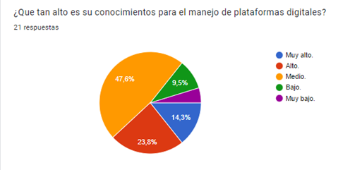

Muy alto 14,3 %

Alto 23,8 %

Medio 47,6 %

Bajo 9,5 %

Muy bajo 4.8%

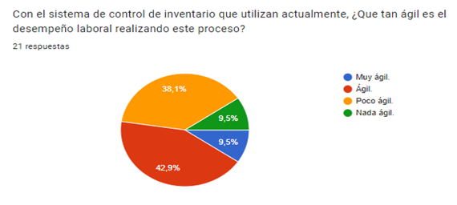

Muy ágil 9,5 %

Ágil 42,9 %

Poco ágil 38,1 %

Nada ágil 9,5 %

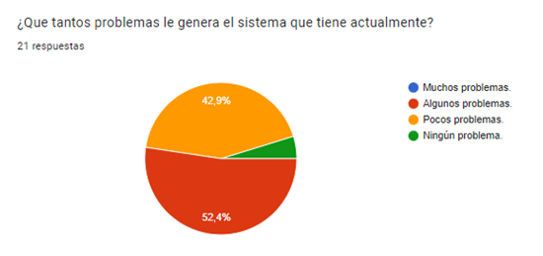

Muchos problemas 0 %

Algunos problemas 52,4 %

Pocos problemas 0 %

Ningún problema 4,7 %

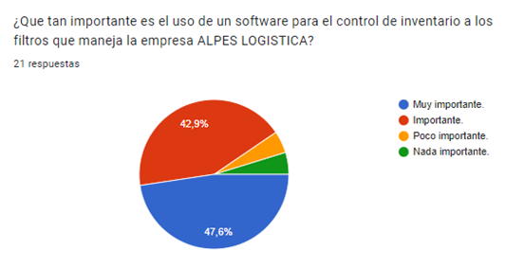

Muy importante 47,6 %

Importante 42,9 %

Poco importante 4,75 %

Nada importante 4,75 %

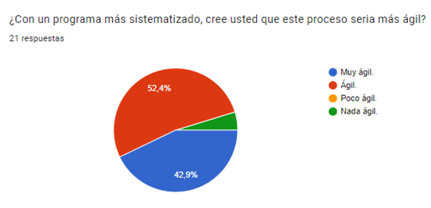

Muy ágil 42,9 %

Ágil 52,4 %

Poco ágil 0 %

Nada ágil 4,7 %

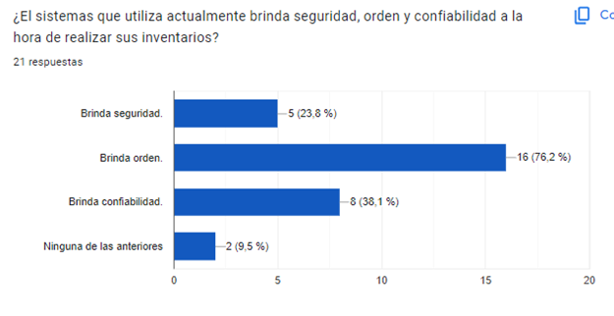

Brinda seguridad. 23,8 %

Brinda orden. 76,2 %

Brinda confiabilidad. 38,1 %

Ninguna de las anteriores 9.5 %

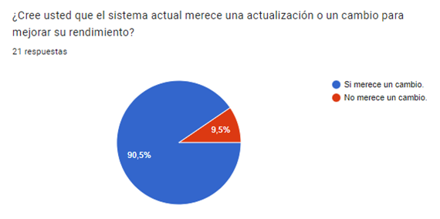

Si merece un cambio 90,5 %

No merece un cambio 9,5 %

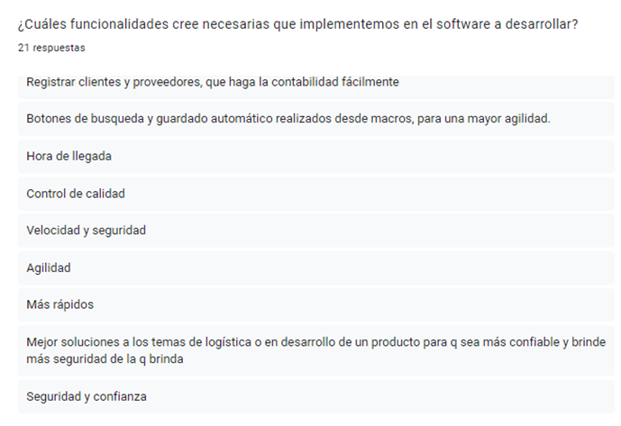

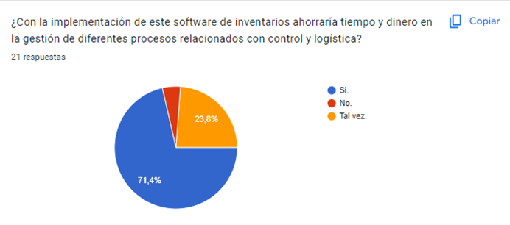

Si 71,4%

No 4,8 %

Tal vez 23,8 %

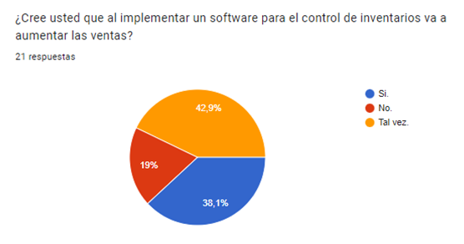

Si 38,1 %

No 19 %

Tal vez 42,9 %

## CUESTIONARIO

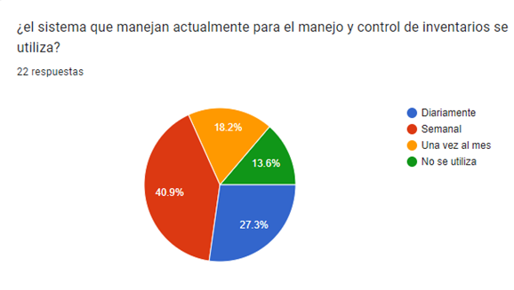

Diariamente 27,3 %

Semanal 40,9 %

Una vez al mes 18,2 %

No se utiliza 13,6 %

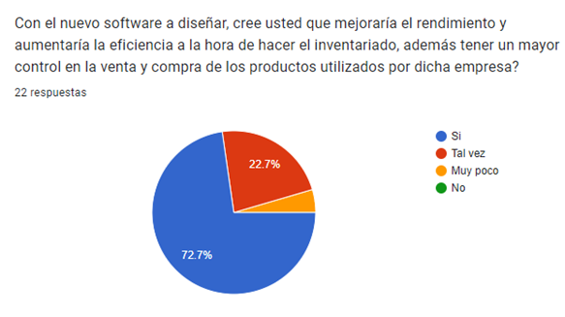

Si 72,7 %

Tal vez 22,7 %

Muy poco 4,6 %

No 0 %

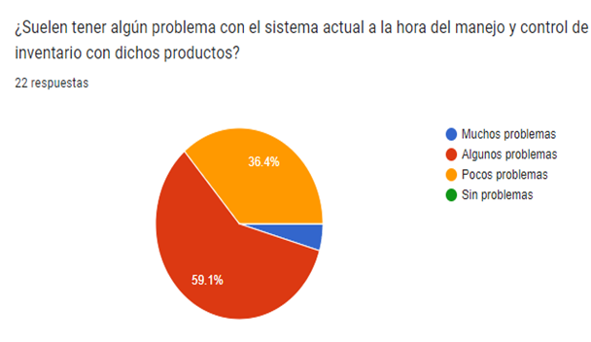

Muchos problemas 4,5 %

Algunos problemas 59,1 %

Pocos problemas 36,4 %

Sin problemas 0 %

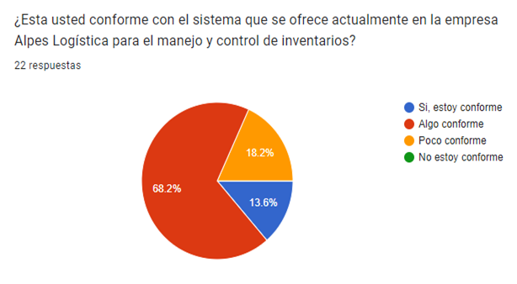

Si, estoy conforme 13,6 %

Algo conforme 68,2 %

Poco conforme 18,2 %

No estoy conforme 0 %

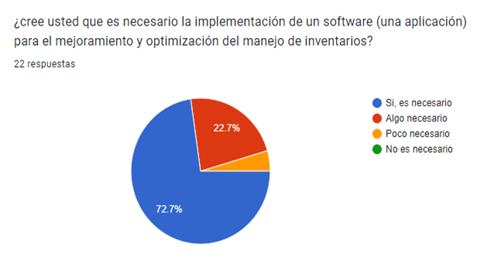

Si, es necesario 72,7 %

Algo necesario 22,7 %

Poco necesario 4,6 %

No es necesario 0 %